mДля заказа доставки работы
воспользуйтесь поиском на сайте http://www.mydisser.com/search.html

МІНІСТЕРСТВО ОСВІТИ І НАУКИ УКРАЇНИ
ОДЕСЬКА НАЦІОНАЛЬНА АКАДЕМІЯ ХАРЧОВИХ ТЕХНОЛОГІЙ

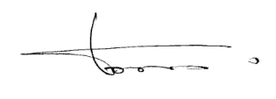

БАЙДАК ЮРІЙ ВІКТОРОВИЧ

УДК 621.565.9.001.57

НАУКОВО-ПРАКТИЧНІ ОСНОВИ ПІДВИЩЕННЯ ЕНЕРГЕТИЧНОЇ ЕФЕКТИВНОСТІ ПОБУТОВИХ ХОЛОДИЛЬНИХ ПРИЛАДІВ

Спеціальність 05.05.14 – холодильна, вакуумна та компресорна техніка, системи кондиціювання

АВТОРЕФЕРАТ
дисертації на здобуття наукового ступеня
доктора технічних наук

Одеса – 2013

Дисертацією є рукопис.
Роботу виконано у навчально-науковому інституті холоду, кріотехнологій та екоенергетики ім. В. С. Мартиновського Одеської національної академії харчових технологій Міністерства освіти і науки України

Науковий консультант: доктор технічних наук, професор,
Заслужений діяч науки і техніки України
Чепурненко Віктор Павлович,
Одеська національна академія харчових технологій, навчально-науковий інститут холоду, кріотехнологій та екоенергетики імені В. С. Мартиновського,
кафедра холодильних машин та установок

Офіційні опоненти: доктор технічних наук, професор,
заслужений винахідник України, лауреат Державної премії України в галузі науки і техніки
Горін Олександр Миколайович,
Донецький національний університет економіки і торгівлі імені Михайла Туган-Барановського,
завідувач кафедри холодильної і торгівельної техніки

доктор технічних наук, професор
Горбенко Геннадій Олександрович,
Національний аерокосмічний університет
ім. М. Є. Жуковського «ХАІ»,
професор кафедри аерокосмічної теплотехніки

доктор технічних наук, професор
Лабай Володимир Йосифович,
Національний університет «Львівська політехніка», професор кафедри теплогазопостачання і вентиляції

Захист відбудеться « 25 » червня 2013 р. о 14.00 годині на засіданні спеціалізованої вченої ради Д 41.088.03 Одеської національної академії харчових технологій за адресою: вул. Дворянська, 1/3, м. Одеса, 65082.
З дисертацією можна ознайомитись у бібліотеці Одеської національної академії харчових технологій за адресою: вул. Дворянська, 1/3, м. Одеса, 65082.

Автореферат розісланий « 20 » травня 2013 р.

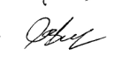
Учений секретар
спеціалізованої вченої ради,
д. т. н., професор В. І. Мілованов

ЗАГАЛЬНА ХАРАКТЕРИСТИКА РОБОТИ

Актуальність теми. Серед побутової техніки компресорні побутові холодильні прилади (ПХП) є найбільш поширеними та впливовими споживачами електричної енергії. На їхню частку припадає понад 15 % загального обсягу її виробництва, а робоче тіло (холодоагент) холодильної машини (ХМ) є небезпечним для оточуючого середовища. Тож сучасні технічні регламенти розвинених країн світу встановлюють жорсткі вимоги до ПХП з підвищення енергетичної ефективності (ЕЕ) – щорічне зниження енергоспоживання на рівні 3 % та усунення небезпеки потрапляння холодоагенту у повітря.
Сьогодні Україна має власне потужне виробництво ПХП, але її споживчий ринок більш ніж на 80 % монополізовано світовими виробниками. Тому скорочення енергоспоживання вітчизняними ПХП є загальнодержавним завданням, оскільки пов’язане з її енергетичними ресурсами. Вирішення цієї проблеми потребує підвищення холодильного коефіцієнта (ХК) циклу ХМ як показника ЕЕ ПХП.
Безпосередніми споживачами електричної енергії у герметичному ПХП є моторкомпресорні агрегати (МКА), а саме – двигуни компресорів. Визначення ефективності ПХП шляхом тестування продуктивності його ХМ є необхідною умовою подальшого їх удосконалення, усунення ризиків небезпеки упродовж експлуатації, вибору ефективних рішень МКА. На теперішній час не існує технічних засобів для вимірювання реальної продуктивності ХМ, окрім як у лабораторних умовах. Проте такий підхід до тестування продуктивності ХМ не може бути реалізований на практиці без розгерметизації системи холодоагенту. Тож вирішення загальної проблеми підвищення ЕЕ ПХП неможливе без розробки методів теоретичного та експериментального тестування енергоспоживання та продуктивності холодильних приладів, а також технічних засобів, передусім аналізаторів, для тестування ЕЕ за місцем використання ПХП без порушень цілісності герметичної системи ХМ.
Аналіз сучасних заходів з підвищення ХК ПХП свідчить про відсутність системного підходу до існуючої проблеми – з визначенням пріоритетів та врахуванням причинно-наслідкових зв’язків при її вирішенні. Оскільки герметичні МКА з вбудованими електродвигунами є найбільш впливовими споживачами електричної енергії, то саме їх вдосконалення з метою скорочення витрат електричної енергії має бути пріоритетним. В той же час, проблема удосконалення методів і технічних засобів тестування енергоспоживання, продуктивності і, передусім, без розгерметизації ХМ, лишається не вирішеною.
Відтак, підвищення ЕЕ побутових ПХП, розробка і вдосконалення методів і технічних засобів тестування енергоспоживання, продуктивності ПХП є важливою для холодильної та компресорної техніки науково-прикладною проблемою, що має народногосподарське значення, тим більше, що в Україні знаходиться найпотужніший виробник ПХП – ПАТ «УкрНДІ ПобутМаш» холдингу «Група Норд» (м. Донецьк).
Зв’язок роботи з науковими програмами, планами, темами
Дослідження виконані відповідно до тематики науково-технічних завдань із підвищення ЕЕ приладів холодильної, вакуумної та компресорної техніки, які проводяться у рамках Постанови Верховної Ради України від 22. 02. 2001 р. № 2274-111 (2274-14) «Енергетична стратегія України на період до 2030 року», Постанови Кабінету Міністрів України від 03. 04. 2006 р. № 412 «Про забезпечення ефективного використання енергетичних ресурсів», Постанови Кабінету Міністрів України № 787 від 03. 09. 2008 р. «Про затвердження Технічного регламенту максимально дозволеного споживання електроенергії холодильними приладами», Постанови Кабінету Міністрів України від 22. 10. 2008 р. № 935 «Про організацію державного контролю за ефективним (раціональним) використанням паливно-енергетичних ресурсів».
Мета і завдання наукового дослідження.
Метою дослідження є розроблення й удосконалення енергозберігаючих ПХП, які забезпечували б підвищення ХК як показника продуктивності, ЕЕ, методів і технічних засобів тестування ЕЕ приладів холодильної та компресорної техніки.
Для досягнення поставленої мети необхідно вирішити такі завдання:
а) виявити резерви підвищення ЕЕ ПХП та визначити заходи подальшого удосконалення їх енергоощадних зразків;
б) виконати аналіз впливу показника відносного перегріву пари хладону у МКА на ЕЕ ПХП, розробити методи і сучасні енергозберігаючі вимірювальні пристрої тестування ЕЕ та управління роботою ХМ;
в) розробити методологію і математичну модель (ММ) визначення продуктивності випарника та ЕЕ ПХП за непрямою ознакою − температурою;
г) розробити методологію чисельного визначення ХК за результатами експериментальних випробувань ПХП по місцю експлуатації без розгерметизації його ХМ;
д) розробити прилад аналізатора ЕЕ побутового ПХП за показником ХК;
є) розробити рекомендації щодо вибору лінійних розмірів ПХП з мінімальними теплоприпливами до корисного об'єму ззовні, визначити їх та забезпечити в шафах рівномірний розподіл температури;
ж) розробити ММ, спрощену інженерну методику та малопотужне програмне забезпечення для розрахунку поля температур в об'ємі ПХП;
к) удосконалити герметичний МКА ХМ і, передусім, двигун компресора, розробити ММ енергетично ефективного двигуна для розрахунку робочих і енергетичних характеристик в статиці та динаміці з метою вибору компресора відповідної продуктивності, розробити пристрій регулятора напруги (РН) живлення, який забезпечує експлуатацію МКА з меншою температурою, енергоспоживанням, відносним перегрівом теплоносія.
Об’єкт дослідження – теплофізичні процеси отримання низьких температур у шафах ПХП із підвищеними показниками ЕЕ ХМ її МКА, методи і технічні засоби тестування та управління енергоощадною роботою ХМ ПХП.
Предмет дослідження – методи і технічні засоби підвищення ЕЕ ПХП, тестування та управління енергоощадною роботою ХМ і МКА ПХП.
Методи дослідження:
а) теоретичні – при складанні та вирішенні диференційних рівнянь теплових балансів, розробці ММ і методології визначення продуктивності та ЕЕ ПХП, при формалізації задачі з розробки ММ і спрощеної інженерної методики та програмного забезпечення з розрахунку поля температур в об'ємі ПХП, зокрема методи Фортеск’ю та Рунге-Кутта при розробці ММ для розрахунку робочих і енергетичних характеристик в статиці та динаміці привода компресора, метод невизначених множників Лагранжа при розробці рекомендації щодо вибору лінійних розмірів ПХП за мінімумом припливів тепла ззовні до корисного об'єму;
б) чисельні – при визначенні впливу температури МКА на відносний перегрів пари теплоносія і ефективність термодинамічного циклу, методології визначення ХК за результатами експериментальних випробувань ПХП по місцю експлуатації без розгерметизації ХМ, складанні алгоритму визначення ХК циклу, при алгебраізації диференційних рівнянь;
в) емпіричні – при удосконаленні елементами наукової новизни герметичного МКА ХМ, шафи охолодження (ШО) ПХП, при моделюванні умов пуску МКА і його роботи з меншою температурою, енергоспоживанням, відносним перегрівом теплоносія;
г) прикладні – на етапах розробки схемотехнічних рішень, ідентифікації та моделювання приладу аналізатора ЕЕ ПХП за показником ХК, розробки системи клімат-контролю у ШО ПХП з природною конвекцією повітря, розробки РН живлення МКА, розробці ЕЕ двигуна герметичного МКА;
д) експериментальні – при визначенні показників продуктивності та ЕЕ ПХП, досліджені реальних теплофізичних процесів у ХМ, виявленні резерву підвищення ЕЕ ПХП та визначенні заходів подальшого удосконалення їх енергоощадних зразків, розробці і апробації методу та сучасних енергоощадних технічних засобів тестування ЕЕ й управління роботою ХМ.
Наукова новизна одержаних результатів.
У дисертації захищаються наукові положення:
1. Методологія теоретичного і експериментального визначення упродовж (30…40) хвилин продуктивності та ЕЕ ПХП за ХК, що базується на розрахунку дійсного циклу роботи ХМ за експериментальними даними температури та енергоспоживання, забезпечує створення удосконалених ПХП класу А⁺⁺ з системою клімат-контролю, що функціонує за селективним методом і відтворює рівномірний розподіл температури у корисному об’ємі ШО з точністю до ±1ºС, якісне охолодження та економне енергоспоживання.
2. Створення енергоощадних ПХП залежить від вдосконалення МКА і, у тому числі, оснащенням РН живлення, який утворює його м’який пуск, зниженим на (7…8) % споживанням електричної енергії, в яких при номінальній продуктивності компресорів відсутнє теплове перевантаження, що зменшує перегрів пари хладону після всмоктування і, як наслідок, підвищує ХК ПХП на (5…7) %, та немає негативного впливу на якість ЕЕ мережі живлення.
Наукові результати з визначенням ступеня новизни і їх відмінність від раніше відомих.
Дістало уточнень значення відносного перегрівання пари хладону від контакту з поверхнею МКА на початку його стискання компресором, яке виявилось у десять разів вище, ніж його започатковані значення. Відповідно до цього виявились нижчими ККД, продуктивність компресора – майже на третину та ЕЕ КХП, що спричиняє зростання тривалості робочих циклів охолодження ХМ і споживання електричної енергії двигуном МКА.
Вперше, на підставі розрахунку дійсних циклів роботи ХМ і фізичних властивостей випарника, розроблено методологію теоретичного та експериментального визначення його продуктивності за температурами, які вимірюють на двох ділянках у випарнику та у ШО на інтервалі часу одного циклу роботи ХМ і ХК ПХП – при відомому енергоспоживанні.
Вперше створено аналізатор для тестувань показників ЕЕ ПХП та ХК, який працює за розробленою методологією і призначений для застосування на стендах заводів-виробників, у мережі сервісного обслуговування, за місцем експлуатації ПХП без втручань у його герметичну систему.
Дістали подальший розвиток методи та засоби вимірювальної техніки, виконані на базі спільної платформи − мікроконтролері, що надало можливість комбінувати їх у складі нової системи тестування ЕЕ під час проведення теплоенергетичних випробувань і атестації ПХП засобами вищого рівня ієрархії ‒ ПЕОМ.
Вперше запропоновано нову систему клімат-контролю у ПХП з контролером, який працює за селективним методом і дозволяє отримати рівномірне розподілення температури за висотою корисного об’єму ШО та забезпечити якісне охолодження при економному енергоспоживанні.
Вперше визначено раціональне застосування поверхонь теплоізоляційних шаф ПХП і визначено їх розміри, що забезпечують мінімум теплоприпливів до корисного об’єму ззовні. Доведено, що дотримання їх раціональних співвідношень при проектуванні дозволяє заощадити до 30 % споживаної МКА електричної енергії та підвищити ХК побутового ПХП на 15 %.
Вперше розроблено спрощену ММ та до 0,8 МБ пам’яті програмне забезпечення для інженерних розрахунків розподілення поля температур у загальному об’ємі ПХП, програмування мікроконтролерів, що керують роботою ХМ з надвеликими сталими часу перехідного процесу охолодження, застосування яких дозволяє визначати раціональні місця розташування випарника та джерел незворотного теплового потоку у часі за критерієм ЕЕ − ХК або за умови отримання рівномірного розподілення температури у ШО.
Вперше обґрунтовано, що дійсне значення активної потужності, яку споживає двигун компресора ХМ, на (25…35) % вище за її розрахункове значення і, як наслідок, для забезпечення номінальної продуктивності компресора двигун працює з перевантаженням за струмом та температурою, що спричиняє зниження ХК.
Вперше експериментально встановлено, що під час роботи компресора на збільшення тиску хладону у конденсаторі до (0,8...1,0) МПа, споживана двигуном компресора активна потужність спадає, що є неприродним, адже пропорційно утворенню тиску у конденсаторі має зростати навантаження на випускний клапан. Вірогідною причиною перевантажень двигунів компресорів ХМ, а також збільшеного на третину енергоспоживання і зменшення ХК є пружність їх пластинчастих клапанів, яка потребує оптимізації.
Усунено важливі технологічні недоліки для виробництва базового двигуна МКА ХМ шляхом виготовлення обмотки його статора з обмотувального дроту одного перерізу і включення її котушок за новою схемою, що додатково надало можливість знизити енергоспоживання ПХП у середньому на 25 %, відповідно збільшити питому потужність за рахунок зменшення ваги МКА, а також підвищити надійність роботи в умовах коливань напруги живлення у побутовій мережі та, в цілому, здешевити виробництво герметичного МКА завдяки зменшенню собівартості й автоматизації виготовлення обмотки статора.
Вперше теоретично обґрунтовано удосконалений двигун МКА ХМ, складено його ММ у статиці і динаміці, уточнено метод визначення його параметрів за результатами експериментальних випробувань. Зразки двигунів розроблені, виготовлені та досліджені на ПАТ «УкрНДІ ПобутМаш» холдингу «Група Норд» (м. Донецьк) у складі сучасного МКА NKV 10-3-K підтвердили їх ефективність порівняно з існуючими базовими аналогами. Доведено, що запропонований двигун завжди має позитивний обертовий магнітний момент, менший на чверть час пуску, відсутнє теплове перевантаження, що позитивно впливає на відносне перегрівання пари хладону і підвищує ХК ПХП.
Вперше теоретично обґрунтовано й експериментально підтверджено доцільність зниження напруги живлення двигуна компресора в межах ковзань його ротора до 5 % під час роботи ХМ, що забезпечує зниження споживання ним потужності на 8 % і температури обмотки статора майже у два рази, підвищення ХК КХП на 7 %. Розроблено регулятор напруги (РН) живлення ПХП, який одночасно забезпечує плавний пуск МКА, роботу ХМ з меншим енергоспоживанням при вищому ХК.
Новизна розроблених методів тестування ЕЕ ПХП, принципів непрямого її визначення і схемних рішень, які їх реалізують, захищені патентами України.
Достовірність наукових положень і теоретичних результатів підтверджується їх задовільним кількісним узгодженням із отриманими в роботі експериментальними даними, ЕЕ експлуатацією ПХП, спроектованих за запропонованою методологією, надійною роботою розроблених контролерів і вимірювальних приладів.
Значення одержаних результатів для теорії полягає у наступному.
Розроблено методологію теоретичного і експериментального визначення продуктивності та ЕЕ КХП за ХК, що базується на розрахунку дійсного циклу роботи ХМ за температурами та енергоспоживанням.
Вперше встановлено дійсне, уточнене значення відносного перегрівання пари хладону від обтікання гарячої поверхні герметичного МКА на початку його стискання, яке у десять разів вище ніж започатковані в методиці проектування ПХП значення, що призводить до зменшення на третину дійсного ККД компресора, його продуктивності та ЕЕ ПХП, відповідно до зростання тривалості робочих циклів охолодження ХМ і споживання електричної енергії МКА, виходячи з якого повинні розраховуватись дійсні цикли роботи ХМ у методології визначення ЕЕ ПХП за ХК.
Вперше обґрунтовано, що дійсне значення активної потужності, яку споживає електричний двигун ХМ, на (25…35) % вище за її розрахункове значення, що спричиняє зниження ХК ПХП і враховано у методології визначення ЕЕ ПХП.
Дістали подальшого розвитку методи та засоби вимірювальної техніки, виконані на базі спільної платформи − мікроконтролері, що надало можливість комбінувати їх у складі системи тестування ЕЕ при проведенні теплоенергетичних випробувань і атестації ПХП засобами мультимедійної або віртуальної візуалізації.
Отримали розвиток ММ та програмне забезпечення для розрахунку нового типу двигунів у складі герметичного МКА ХМ, результати розрахунку за якими довели, що МКА з удосконаленими двигунами забезпечують найвищі коефіцієнт потужності – одиницю, ККД – на 15 %, вдвічі нижче теплове перевантаження завдяки зменшенню відносного перегрівання пари хладону, підвищення ХК ПХП, скорочення на 30 % маси активних матеріалів і не здійснюють негативного впливу на якість енергетичних показників мережі живлення.
Практичне значення одержаних результатів.
Виготовлено та апробовано на виробництві прилад аналізатора продуктивності, ЕЕ ПХП за показником ХК без розгерметизації системи ХМ, який у 3 – 4 рази скорочує час тестування, є переносним і придатний для застосування за місцем встановлення холодильного приладу.
Виготовлено і апробовано нову систему клімат-контролю у ПХП, яка працює за селективним методом і забезпечує рівномірний розподіл температури по висоті корисного об’єму ШО та якісне охолодження при зменшеному енергоспоживанні.
Розроблено спрощену ММ та програмне забезпечення для інженерних розрахунків розподілу поля температур у загальному об’ємі ПХП, які дозволяють оптимізувати розташування випарника та джерел необоротного теплового потоку за критерієм ЕЕ − ХК або за умови отримання рівномірного розподілу температури у ШО, а також визначити раціональні розміри поверхонь теплоізоляційних шаф ПХП, що забезпечують мінімум припливу тепла до корисного об’єму ззовні, відповідно й споживання МКА ХМ електричної енергії, підвищення питомого ХК ПХП.
Виготовлено МКА з удосконаленим двигуном, який забезпечує максимальний коефіцієнт потужності. Проведені випробування двигуна на компресорі NKV 10-3-K довели 25 % зменшення споживаного струму за тієї ж продуктивності компресора.
Виготовлено регулятор, який, зниженням напруги живлення, змінює оберти і продуктивність МКА в межах 5 % під час роботи ХМ, чим забезпечує зниження споживання ним потужності на 8 %, температури обмотки двигуна майже у два рази і підвищує ХК ПХП на 7 %.
При проведенні аналізу існуючих моделей, з метою удосконалення топології сучасного ПХП, використано розроблені в дисертаційній роботі методи і діючі моделі технічних пристроїв, які знайшли практичне застосування, а саме:
а) результати уточнень дійсних значень відносного перегрівання пари хладону у МКА, продуктивності і ККД компресора ХМ;
б) вимірювальні пристрої температури, енергоспоживання, оснащені мультимедійними і віртуальними засобами візуалізації результатів тестування та такі, що мають елементи керування виконавчими механізмами ХМ, чим спрощують проведення їх експериментальних випробувань з похибкою вимірювань в межах чуттєвості задіяних датчиків, і здатні підвищити комфортність ПХП;
в) метод визначення ЕЕ ПХП за показником ХК, побудований на ММ теплового розрахунку робочого циклу ХМ, що працює в упорядкованому режимі;
г) метод аналітичного і чисельного розрахунку ХК ПХП, алгоритм якого побудовано на визначенні за непрямим методом сталих часу охолодження протягом одного циклу роботи ХМ в упорядкованому режимі за відомих температур у шафах, масі, площині поверхні і виду матеріалу випарника та величини енергоспоживання МКА;
д) метод експериментальних випробувань із визначення ХК ПХП за непрямими ознаками ЕЕ і без розгерметизації його ХМ;
є) пристрій аналізатора ХК, який дозволяє проводити технічний нагляд за раціональним використанням електричної енергії ПХП, що потрапляють на споживчий ринок України з-за кордону або виробляються в її межах;
ж) діюча модель ШО з новою системою клімат-контролю, яка працює за селективним методом і позбавлена вагомих недоліків штучної системи „no frost";
з) метод визначення лінійних розмірів теплоізоляційних поверхонь загального об’єму шаф ПХП за умови мінімуму теплоприпливів ззовні до корисного об'єму ШО та інженерний метод моделювання поля температур в загальному об’ємі компресорних холодильників за методом кінцевих елементів;
к) метод аналітичного і чисельного розрахунку робочих характеристик двигуна МКА в статиці і динаміці, які дозволяють на основі порівняльного аналізу отриманих результатів визначити недоліки і переваги базової або нової його моделі, вибрати оптимальний за показником енергозбереження зразок для приводу компресора ХМ;
л) двигун МКА із однофазною обмоткою, виготовленою обмотувальним дротом одного перерізу і оснащеною конденсатором із позистором в якості його комутатора, яка є енергоощадною, технологічною у виготовленні, має нижчу собівартість та вищу надійність у роботі за коливань напруги живлення і, за відповідних умов, покращує ЕЕ мережі живлення;
м) діюча модель РН живлення ХМ, який дозволяє покращити енергоощадні показники існуючих МКА, підвищити ХК ПХП і усуває потребу встановлення пускового реле струму.
Новизна конструкторсько-технологічних рішень, запропонованих і апробованих у роботі, методика непрямого визначення енергетичної досконалості ПХП і його аналізатор, захищені патентами України.
Розроблені методи, діючі моделі приладів, які впроваджено в експериментальних зразках ПХП, сприяли зниженню ними енергоспоживання в межах 30 %, підвищили якість експериментальних випробувань і спростили їх проведення завдяки автоматизації, у 3-4 рази скоротили термін проведення випробувань, а тому є корисними підприємству-виробнику для розроблення нових та модернізації існуючих зразків холодильних приладів, а також для їх атестації під час просування на споживчий ринок та у мережі сервісного обслуговування.
Подані розробки виконані та досліджені в серійних ПХП вітчизняного виробництва типу КШ, КШД [2-32] із використанням лабораторій навчально-наукового інституту холоду, кріотехнологій та екоенергетики імені В. С. Мартиновського Одеської національної академії харчових технологій, застосовані у навчальному процесі для підготовки фахівців відповідного профілю та під час модернізації, атестації холодильного обладнання на підприємстві-виробнику − провідному в Україні ПАТ «УкрНДІ ПобутМаш» холдингу «Група Норд», м. Донецьк, про що свідчать акти впровадження у виробництво результатів виконаних наукових досліджень, апробації аналізатора ЕЕ та очікуваний економічний ефект у 3120 тисяч гривень від застосування енергозберігаючого двигуна у складі герметичного МКА ПХП.
Особистий внесок здобувача складається із розроблення основної мети дисертації, а також полягає у постановці і вирішенні основних завдань теоретичного, експериментального та прикладного характеру, а саме: уточненні показника відносного перегрівання пари хладону на початку стискання компресором; розробленні і виготовленні нових схем вимірювальних приладів; розробленні методів математичного та програмного забезпечення щодо тестування ПХП; побудові аналізатора ХК із застосуванням виготовлених приладів віртуального моніторингу температури та електричної енергії, споживаної МКА ХМ; розробленні методу експериментальних досліджень ПХП; розробленні нового енергоощадного двигуна МКА, його ММ та уточненні методів експериментальних випробувань; удосконаленні енергетичних параметрів та топології ХМ; формулюванні основних наукових результатів, висновків і рекомендацій.
Ряд досліджень виконано разом зі студентами, аспірантами і співробітниками, заявленими у публікаціях та під керівництвом наукового консультанта д. т. н., проф. Чепурненко В. П.
Апробація результатів.
Основні результати досліджень були представлені і обговорювалися на 23-му конгресі міжнародного інституту холоду IIR (Прага, Чехія, 2011), 10-ій Густава Лоренца конференції міжнародного інституту холоду IIR (Дельт, Нідерланди, 2012); міжнародних конференціях: «Проблеми автоматизованого електропривода. Теорія і практика» (Одеса, 2006); «Сучасні проблеми холодильної техніки і технології» (Одеса, 2007, 2009, 2011); «Современные методы и средства исследований теплофизических свойств веществ» (Санкт-Петербург, 2010); «Удосконалення малої хладотеплотехніки – використання холоду в харчовій галузі» (Донецьк, 2010); «Современные проблемы холодильной техники и технологии» (Одеса, 2011); «Проблеми енергоресурсозбереження в електротехнічних системах. Наука, освіта і практика» (Кременчук, 2011); «Проблеми автоматики та електрообладнання транспортних засобів» (Миколаїв, 2011), «Сталий розвиток і штучний холод» (Одеса, 2012); всеукраїнській конференції «Удосконалення малої хладотеплотехніки і забезпечуваних нею технологічних процесів» (Донецьк, 2009, 2010); науково-технічних конференціях та семінарах Наукової Ради НАН України з комплексної проблеми «Наукові основи електроенергетики» за напрямком «Оптимальне управління та експлуатація електроприводів холодильних установок» (Одеса, 2006).
Публікації. Результати роботи відображені в 44 публікаціях, з них: 23 – у фахових наукових виданнях України; 5 патентів України на корисну модель і 1 на спосіб, у вигляді тез у збірниках наукових праць міжнародних і всеукраїнських конгресів, конференцій і семінарів опубліковано 13 робіт.
Обсяг і структура дисертації. Дисертація складається з вступу, семи розділів, загальних висновків, додатків. Повний обсяг дисертації 369 сторінок, серед яких 131 рисунок за текстом, 22 рисунка на 12 окремих сторінках; 10 таблиць за текстом; списку використаних джерел інформації із 171 найменувань на 19 сторінках; 3 додатків на 27 сторінках.
ОСНОВНИЙ ЗМІСТ РОБОТИ
У вступі обґрунтовано актуальність теми, сформульовано проблему і завдання досліджень, наведено наукову новизну і практичне значення одержаних результатів та підсумки їх апробації з особистим внеском здобувача в межах структури і об’єму дисертації.
У першому розділі «Рівень розвитку і удосконалення сучасних ПХП. Постановка задач» на основі системного підходу виконано аналіз існуючих технічних рішень щодо розробки ЕЕ компресорних ПХП і вимірювальних пристроїв їх тестування. Наведено, що вагомий внесок у розробку ЕЕ ПХП внесли, Б. Бабакін, Б. Вейнберг, О. Горін, В. Желєзний, І. Красновський, А. Лагутін, Г. Лавренченко, В. Наєр, В. Осокін, О. Тітлов, М. Хмельнюк, В. Чепурненко, І. Чумак, В. Якобсон та ін. Згідно топології, до складу ПХП, окрім теплоізольованого корисного об’єму, входить ХМ із теплоносієм, герметичну тепломеханічну систему якої складено із МКА, конденсатора, дроселя, випарника і терморегулятора, рис. 1, та таких, що працюють залежно від теплоємності ШО у повторному короткочасному режимі і разом забезпечують економне споживання електричної енергії. Відтак, аналіз сучасних ПХП дозволив встановити головні напрямки розвитку їх параметричного ряду і суттєві розробки, за якими виконується підвищення їх ЕЕ і продуктивності ХМ, а саме: удосконаленням екологічно безпечного хладону; збільшенням об’єму із зниженням температури у морозильній камері; впровадженням новітніх теплоізоляційних матеріалів; зниженням площини зовнішньої поверхні в межах незмінного корисного об’єму шаф; створенням умов із рівномірного розподілу температури всередині корисного об’єму ШО; зниженням рівня споживання електричної енергії МКА та пристроями підвищення комфортності ХМ; розробкою і удосконаленням вимірювальних пристроїв тестування показників ЕЕ та класу енергоспоживання. Узагальнена оцінка ефективності перелічених напрямків, як зведене добове енергоспоживання від корисного об’єму їх шаф сучасних ПХП, на рис. 2, вказує, що її логарифмічний тренд має дуже повільне зниження, а, отже, для задекларованого ЄС щорічного зменшення енергоспоживання на 3,1 %, більш ефективними напрямками постають: вдосконалення МКА новим АКД із РН живлення, що зменшують необоротне теплове навантаження на конденсатор ХМ; розробка нової системи клімат контролю температури у ШО; оптимізація поверхні ПХП за мінімумом припливу тепла до корисного об’єму ззовні; розробка нових вимірювальних пристроїв і аналізатора показників ЕЕ ПХП.
Спираючись на визнаний показник ЕЕ ПХП – ЕЕR або його миттєвий аналог ХК визначено, що удосконалення компонентів ПХП, яке активно здійснювалось упродовж 30 останніх років, суттєво вихолостило надавані ними можливості, а впроваджені у виробництві заходи не тільки нездатні кардинально розв’язати проблему сталого підвищення ЕЕ, але і не забезпечують можливість її кількісного оцінювання без розгерметизації ХМ. Тому для вирішення ключової проблеми з розробки науково-практичних основ підвищення ЕЕ ПХП, першочерговим постає розвиток новітніх мікропроцесорних вимірювальних приладів для кількісного оцінювання температури та споживаної МКА потужності і, на основі їх можливостей, нового методу тестування ХК та його аналізатора.
У другому розділі «Ефективність роботи ХМ і розробка пристроїв тестування ПХП» на підставі загального методу оцінки продуктивності ХМ із герметичним компресором і теоретичного аналізу ефективності термодинамічного циклу за дійсними значеннями припливів тепла, виконано уточнення відносного перегріву пари хладону і його впливу на ЕЕ ПХП. Наведено, що відносний перегрів пари хладону, на початку стискання у герметичному МКА, слід визначати через різницю температур поверхні двигуна компресора і кипіння хладону, а не конденсації.
Виходячи з призначення ХМ відводити теплоту $Q_{o}$ від об’єкта охолодження із температурою $t_{\text{об}}$, МКА виконує корисну роботу $A$ і ХК становить $ε=Q_{o}\text{/A}$. Втрати потужності в двигуні МКА збільшують його температуру до $t_{\text{АД}}$ і нагрівають всмоктуваний хладон на початку стискання компресором до рівня $θ_{1}=t_{\text{АД}}−t_{\text{об}}$. В реальному циклі роботи герметичної ХМ воно враховується джерелом незворотного теплового потоку $Q_{\text{АД}}$, яке збільшує питомий об’єму хладону $υ=υ^{\text{''}}(1+{\overline{θ}}_{1})$, де ${\overline{θ}}_{1}=θ_{1}{\text{/t}}_{\text{об}}$ − відносне перегрівання. Пропорційно йому зростають робота стискання пари хладону $A=A_{0}(1+{\overline{θ}}_{1})$ і теплове навантаження на конденсатор $q=(q_{0}^{\text{''}}+c_{p}{\overline{θ}}_{1})+A_{0}(1+{\overline{θ}}_{1})$, де $A_{0}$ − робота двигуна компресора при адіабатичному стисканні пари хладону із ${\overline{θ}}_{1}=0$. Порівняльним аналізом теплових потоків, які надходять до МКА від двигуна і випарника, встановлено, що дійсні ККД компресора $η_{к}=\text{1/}(1+{\overline{θ}}_{1})$ і ХК КХП $ε=\text{ε/}(1+{\overline{θ}}_{1})$, відносно їх започаткованих при проектуванні значень, на (19...28) % нижчі. Відтак, обраний двигун МКА працюватиме з перевантаженням за струмом із подальшим зростанням температури.
Зважаючи на складність синхронного тестування показників ЕЕ ПХП у реальному часі, на базі спільного мікроконтролера АТ89С52 розроблено принципові схеми і виготовлені вимірювальні пристрої температури, енергоспоживання, які оснащено засобами мультимедійної та віртуальної візуалізації. Апробацію пристроїв виконано під час теплоенергетичних випробувань і атестації холодильника-морозильника КШД-239 на підприємстві виробнику ПХП – ПАТ «УкрНДІ ПобутМаш» холдингу «Група Норд» (м. Донецьк). Порівняння результатів, отриманих виготовленими пристроями і автоматизованою системою теплофізичних тестувань, побудованій на базі модулів серії I-700 фірми ICP DAS (Тайвань), вказують на їх збіжність в межах 2 %.
На рис. 3 подано зовнішній вигляд виготовлених пристроїв за принциповою схемою рис. 4. Чутливість задіяних у приладі датчиків температури ±0,5 ºС, а клас точності багатофункціонального лічильника електричної енергії, виконаного із застосуванням мікросхеми ADE7755 на рівні 0,2.
Результати апробації дозволяють розглядати прилади як альтернативні існуючим у виробництві але вони значно простіші у застосуванні і вищого рівня ієрархії, що надає їм перевагу під час проведення теплоенергетичних випробувань ПХП і можливість побудови на їх основі малогабаритного приладу аналізатора ЕЕ за показником ХК.
У третьому розділі «Науково-практичні основи методу розрахунку ЕЕ ПХП за показником ХК» визначено, що, виходячи з призначення ХМ - відводити тепловий потік від теплоізольованого корисного об’єму до МКА – при відповідній зміні температури, саме вона постає непрямою ознакою ХК ПХП. В розділі виконано вирішення і аналіз рівнянь теплового балансу складених для випарника ХМ, працюючої циклічно в упорядкованому режимі, а саме для неробочої $Δτ_{н}$ і робочої ${Δτ}_{р}$ ділянок циклу:

${\text{dQ}}_{н}^{'}−{\text{dQ}}_{н}^{\text{\}\} \} size 13\{ \{\}=k rSub \{ size 8\{ size 9\{н\}\} \} F \backslash ( t rSub \{ size 9\{}об\text{\}\} \} size 13\{ - t rSub \{ size 8\{ size 9\{0\}\} \} \backslash ) dτ - \backslash ( G rSub \{ size 9\{}мет\text{\}\} \} size 13\{с rSub \{ size 8\{ size 9\{}мет\text{\}\} \} +G rSub \{ size 9\{}рх\text{\}\} \} size 13\{c rSub \{ size 8\{ size 9\{}рх\text{\}\} \} +G rSub \{ size 9\{}тн\text{\}\} \} size 13\{c rSub \{ size 8\{ size 9\{}тн\text{\}\} \} \backslash ) }dt\text{ rSub \{ size 9\{0\}\} \} size 13\{ \{\}=0\} size 12\{,\}\} \{}}$ (1)

${\text{dQ}}_{р}^{'}−{\text{dQ}}_{р}^{\text{\}\} \} size 13\{ \{\}=k rSub \{ size 8\{ size 9\{p\}\} \} F \backslash ( t rSub \{ size 9\{}об\text{\}\} \} size 13\{ - t rSub \{ size 8\{ size 9\{0\}\} \} \backslash ) dτ - \backslash ( G rSub \{ size 9\{}мет\text{\}\} \} size 13\{с rSub \{ size 8\{ size 9\{}мет\text{\}\} \} +G rSub \{ size 9\{}рх\text{\}\} \} size 13\{c rSub \{ size 8\{ size 9\{}рх\text{\}\} \} +G rSub \{ size 9\{}тн\text{\}\} \} size 13\{c rSub \{ size 8\{ size 9\{}тн\text{\}\} \} \backslash ) }dt\text{ rSub \{ size 9\{0\}\} \} size 13\{ \{\}=Q rSub \{ size 8\{ size 9\{0\}\} \} dτ,\}\} \{}}$ (2)

в яких ${\text{dQ}}_{\text{н,р}}^{'}$− припливи тепла до випарника із корисного об’єму шаф ПХП та ${\text{dQ}}_{н}^{\text{\} rSub \{ size 9\{},р\text{\}\} \} \}\} \{}}$ його частка, що залучається на підігрівання металу випарника (мет), рідини хладону (рх), теплоносія (тн) і для яких мають бути відомі коефіцієнт теплопередачі у випарник $k_{\text{н,р}}$, площа поверхні випарника $F$, вага $G_{i}$, питома теплоємність $c_{i}$ за змінних величин часу $τ$ і температури випарника $t_{0}$ та за умови лінійної апроксимації продуктивності компресора виразом виду $Q_{0}(t_{0})=A+{\text{Bt}}_{0}$.
Перетворенням рівняння до виду
$(G_{\text{мет}}с_{\text{мет}}+G_{\text{рх}}c_{\text{рх}}+G_{\text{тн}}c_{\text{тн}})\frac{{\text{dt}}_{0}}{dτ}+k_{н}{\text{Ft}}_{0}=k_{н}{\text{Ft}}_{\text{об}},$ (3)

$(G_{\text{мет}}с_{\text{мет}}+G_{\text{рх}}c_{\text{рх}}+G_{\text{тн}}c_{\text{тн}})\frac{{\text{dt}}_{0}}{dτ}+k_{p}{\text{Ft}}_{0}=−Q_{0}(t_{0})+k_{p}{\text{Ft}}_{\text{об}},$ (4)

знайдено корені їх характеристичних рівнянь у вигляді:

$α_{н}=\frac{−k_{н}F}{G_{\text{мет}}c_{\text{мет}}+G_{\text{рх}}с_{\text{рх}}+G_{\text{тн}}с_{\text{тн}}}=\frac{−k_{н}F}{\text{Gc}},$ (5)

$α_{p}=\frac{−\text{0,5}\left(Q_{0}(t_{1})+Q_{0}(t_{2})\right)−k_{p}F}{G_{\text{мет}}c_{\text{мет}}+G_{\text{рх}}с_{\text{рх}}+G_{\text{тн}}с_{\text{тн}}}=\frac{−{\text{ΔQ}}_{\text{заг}}^{р}−k_{p}F}{\text{Gc}},$ (6)

які свідчать про аперіодичне затухання перехідного процесу охолодження випарника в упорядкованому режимі і надають інформацію про обстежувану ХМ, а саме: властивість характеристики компресора, тепловіддачу у випарнику та теплову ємність системи.
Окреме розв’язання рівнянь теплового балансу відносно температури випарника для неробочої і робочої ділянки циклу охолодження ХМ має вигляд

$t_{0}(τ)=t_{\text{об}}−(t_{\text{об}}−t_{2})е^{α_{н}τ},$ (7)

$t_{0}(τ)=t_{\text{бал}}−(t_{\text{бал}}−t_{1})е^{α_{}τ}\text{.}$ (8)

У першому припущенні складові коренів характеристичних рівнянь можна визначити через метал випарника вага якого на порядок є вищою за вагу теплоносія

$\text{Gc}=G_{\text{мет}}с_{\text{мет}}+G_{\text{рх}}c_{\text{рх}}+G_{\text{тн}}c_{\text{тн}}=\frac{c_{\text{мет}}⋅F⋅h⋅γ}{2},$ (9)

де $h$- товщина ребра коробчастого випарника, $γ$- питома вага металу випарника, що надає можливість врахувати теоретичну кількість теплоприпливу до випарника на протязі неробочої і робочої ділянок циклу охолодження ХМ, у вигляді:

${\text{dQ}}_{н}=k_{н}F(t_{\text{об}}−t_{2})e^{α_{н}τ}dτ,$ (10)

${\text{dQ}}_{p}=k_{p}F(t_{\text{об}}−t_{0})dτ=k_{p}F(t_{\text{об}}−t_{\text{бал}})dτ−k_{p}F(t_{0}−t_{\text{бал}})dτ,$ (11)

або, після інтегрування:

$Q_{н}=k_{н}F\int_{0}^{{Δτ}_{{}_{н}}}{(t_{\text{об}}−t_{2})e^{α_{н}τ}dτ=}\frac{k_{н}F}{α_{н}}(t_{\text{об}}−t_{2})(1−e^{α_{{}_{н}}Δτ}),$ (12)

$Q_{p}=k_{p}F(t_{\text{об}}−t_{\text{бал}})\int_{0}^{{Δτ}_{P}}{dτ}−k_{p}F(t_{1}−t_{\text{бал}})\int_{0}^{{Δτ}_{p}}{e^{α_{Р}τ}dτ=}k_{p}F\left[(t_{\text{об}}−t_{\text{бал}}){Δτ}_{р}−\frac{1}{−α_{p}}(t_{1}−t_{\text{бал}})(1−e^{α_{Р}{Δτ}_{Р}})\right]\text{.}$ (13)

Додаючи обидва теплові потоки, вилучені із корисного об’єму шаф на протязі одного циклу роботи ХМ в упорядкованому режимі, отримуємо кількість теплоти $Q_{0}=Q_{н}+Q_{р}$відведену випарником до МКА. Для відстеження впливу прийнятого у методі припущення (9), на рис. 5 наведені експериментальні і розрахункові залежності $t_{0}=f(τ)$ з яких витікає, що теоретичне збільшення теплового потоку на робочій ділянці майже збігається з його зменшенням на неробочій ділянці циклу роботи ХМ, що дозволяє вважати прийняте припущення невпливовим, а складені рівняння теплообміну адекватними результатам експериментальних випробувань та такими, які у чисельному вигляді можуть бути використані при розробці аналізатора ХК ПХП. Так, на рис. 6, для обстежуваного ПХП типу КШ-160 виділені часові діаграми температури повітря $t_{\text{об}}=5^{о}С$ всередині об’єму ненавантаженої ШО $(Q_{\text{вн}}=0)$ та $−3^{о}С≥t_{0}≥−{\text{14}}^{о}С$ в реперній точці випарника морозильної камери упродовж часу одного циклу упорядкованого режиму роботи ХМ, отримані приладом, виконаним за схемою рис. 4. Як видно, приплив тепла у випарник $Q_{н}=k_{н}\text{Ff}\text{νμ}$ на протязі неробочого часу МКА - ${Δτ}_{н}$ є пропорційним затемненій поверхні $f_{н},$ обмеженій температурою $t_{\text{об}}$ і температурою $t_{1}t_{0}≥t_{2}$, в якому $\text{ν,μ}−$ масштаби на осях часових діаграм. Аналогічно за час роботи МКА $Δτ_{р}$ приплив тепла у випарник становить $Q_{р}=k_{р}\text{Ff}\text{νμ}$. На початку кожного циклу упорядкованої роботи ХМ $t_{0}=t_{1}=\text{const}$ і МКА всмоктує із випарника однаковий об'єм пари хладону з кількістю теплоти $Q_{0}$, за якою можна розрахувати його продуктивність. Отже, для розрахунку ХК ПХП достатньо часових залежностей двох температур $t_{\text{об}}$, $t_{0}$ і до них − кипіння хладону $t_{\text{бал}}$, а також тривалості робочої ${Δτ}_{р}$ та неробочої ${Δτ}_{н}$ ділянки одного циклу упорядкованого режиму роботи ХМ. Для визначення множини $k_{\text{р,н}}F$ у виразах (12,13) доцільно скористатися часовими діаграмами температур у випарнику і виразом сталих часу його охолодження та нагріву під час вилучення теплового потоку
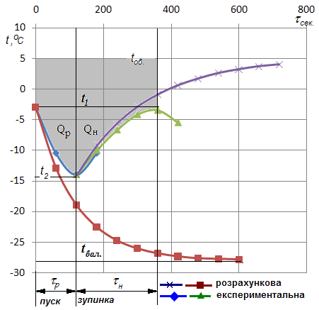
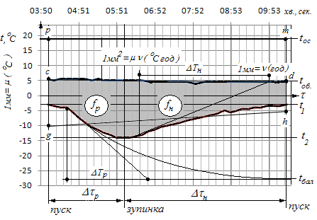
Рис. 5. Зведені часові діаграми температур одного циклу роботи МКА ХМ, отримані розрахунком та експериментально
Рис. 6. Часові діаграми температур одного циклу роботи ХМ КХП типу КШ-160 в упорядкованому режимі

${\text{ΔT}}_{\text{р,н}}=\frac{c⋅G}{\text{kF}}=\frac{c_{\text{мет}}⋅F⋅h⋅γ}{{\text{2k}}_{\text{р,н}}F}=\frac{c_{\text{мет}}⋅h⋅γ}{{\text{2k}}_{\text{р,н}}},$ (14)

як піддотичних до графіків. Звідси коефіцієнт теплопередачі у випарник в діапазоні його температур $t_{1}≥t_{0}t_{2}$ матиме вигляд

$k_{\text{р,н}}=\frac{c⋅h⋅γ}{\text{2Δ}T_{\text{р,н}}},$ (15)
а вилучений потік теплоти

$Q_{0}=\frac{k_{р}+k_{н}}{2}F⋅ν⋅μ⋅(f_{р}+f_{н})\text{.}$ (16)

Якщо споживана МКА електрична енергія $W_{ц}=A$ вимірювана за час ${Δτ}_{р}$ циклу роботи ХМ, то ХК ПХП становить

$ε=Q_{0}\text{/A}\text{.}$ (17)

За викладеною ММ виконано розрахунки диференційних рівнянь теплового балансу випарника ПХП типу КШ-160 і порівняння результатів із отриманими шляхом інтегрування експериментальних часових залежностей температур, яке довело їх збіжність в межах ±6 %. Розроблений метод визначення ХК ПХП за непрямою ознакою – температурою запатентовано в Україні як спосіб.
У четвертому розділі «Метод чисельного визначення ЕЕ ПХП за результатами тестування» на підставі огляду існуючих методів оцінювання ХК встановлено, що їх зміст спрямовано на оцінювання холодильної продуктивності компресорів МКА у вигляді добутку масової витрати хладону $m_{f}$ на різницю значень питомих ентальпій пари хладону на вході до компресора $h_{\text{g1}}$ і рідини насиченого хладону при температурі, яка відповідає тиску нагнітання на виході з компресора $h_{\text{f1}}$, тобто у вигляді $Q_{0}=m_{f}(h_{\text{g1}}−h_{\text{f1}})V\text{ga}\text{/V}\text{gl},$ де $V_{\text{gl}}{\text{,V}}_{\text{ga}}−$ питомі об’єми пари хладону на ділянці всмоктування та біля входу до компресора. Недоліком такого методу постають необхідність складних лабораторних умов його проведення та встановлення спеціального обладнання через розгерметизацію досліджуваної ХМ.

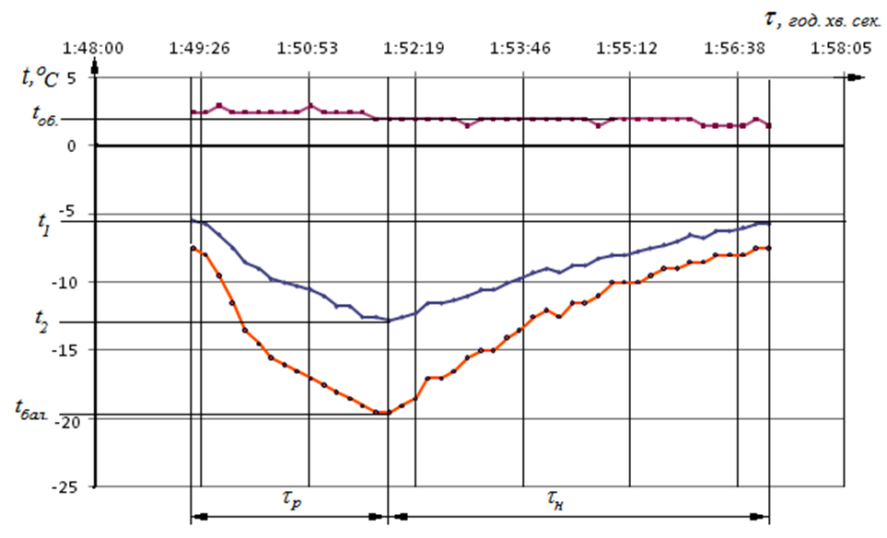
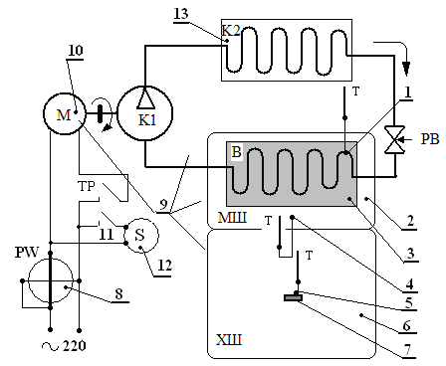
Рис. 7 Часові залежності температур у морозильній камері та ШО ХМ в упорядкованому режимі роботи
Рис. 8. Принципова схема непрямого визначення ХК ПХП типу КШ

На рис. 7 наведено часові діаграми температур в шафах КХП, а саме: на металевій поверхні випарника морозильної камери у точці випаровування хладону (нижня); повітря всередині корисного об’єму морозильної камери (середня); повітря всередині корисного об’єму ШО (верхня), які отримані експериментально в упорядкованому режимі роботи ХМ. Якщо виходити з розв’язування рівняння теплового балансу випарника на інтервалі температури $t_{1}≥t≥t_{2}$ у вигляді

$t=t_{1}e^{{−τ}/Тр}+t_{\text{бал}}({\text{1-e}}^{{−τ}/Тр}),$ (18)

де $t_{\text{бал}}−$ усталене значення температури поверхні випарника на ділянці випаровування хладону наприкінці роботи компресора, яку випарник досягне через проміжок часу $(3\text{.}\text{.}\text{.}5)Т_{р}\text{>>}τ_{p}$, то для знаходження сталої часу$Т_{р}$ при відомій $t_{\text{бал}}$ доцільно скористатися розрахунком залежності швидкості зміни температури охолодження у корисному об’ємі шаф холодильного приладу від часу протікання перехідного процесу. Отримаємо $\frac{\text{dt}}{dτ}=\frac{t_{\text{бал}}−t}{T_{p}}\text{.}$ Звідси, із урахуванням (8) стала часу перехідного процесу охолодження при роботі МКА$T_{p}=\frac{t_{\text{бал}}−t}{\text{dt}}dτ,$ або чисельно

$T_{p}=\frac{t−t_{2}}{t_{2}−t_{1}}τ_{p}\text{.}$ (19)

Аналогічно, із урахуванням (7), для неробочої ділянки циклу охолодження

$T_{н}=\frac{t_{\text{об}}−t_{2}}{t_{2}−t_{1}}τ_{н}\text{.}$ (20)

Апробацію викладеного методу виконано за принциповою схемою теплофізичних випробувань ПХП за схемою рис. 8. Датчик 1 температури $t_{\text{бал}}$ розташовано у морозильній камері 2 щільним приєднанням до металевої поверхні випарника 3 на відстані (50...100) мм від входу капіляра. Датчик 4 температури $t_{1}≥t≥t_{2}$ розташовано всередині об’єму морозильної камери. Датчик 5 температури $t_{\text{об}}$ щільно приєднано до металевої пластини 7 масою (20...50) грамів і розташовано всередині корисного об’єму ШО 6. В упорядкованому режимі роботи ХМ, коли тривалість циклів $τ$ між послідовними включеннями двигуна 10 МКА не відрізняється більш ніж на 5 %, увімкненням контакту ТР терморегулятора запускають двигун 10 компресора К1 ХМ 9 та секундомір 12 і через однакові інтервали часу $Δτ=\text{0,05}τ=\text{0,05}(τ_{р}+τ_{н})$ роблять відлік значень температур $t_{1},t_{5},t_{4}$ з датчиків 1,5,4 та, по ватметру 8, потужності $Р_{1}$ споживаної двигуном 10 МКА для першого інтервалу $i=1$ циклу охолодження і, у подальшому, через однакові інтервали часу, для яких $i=\text{2,}\text{.}\text{.}\text{.},τ\text{/Δ}τ$. Завершується тестування за показанням ватметру 8, яке збільшиться від нуля до $Р_{1}$ за наступного циклу включення двигуна компресора із одночасним вимкненням тумблера 11 − для визначення тривалості $τ$ циклу роботи ХМ. За показаннями датчиків на кожному інтервалі часу визначають:
середні значення температур

$t_{\text{n,mid}}(i)=\text{0,5}\left[\left|t_{n}(i)\right|+\left|t_{n}(i−1)\right|\right],\begin{matrix} & & n=\text{1,5,4}\end{matrix};$ (21)

еквівалент теплоти, вилученої на $i^{−\text{ому}}$інтервалі часу

$Q_{\text{p,н}}(i)=\frac{Δτ}{\text{3600}}\left[t(i)+\frac{t_{\text{1,mid}}(i)+t_{\text{4,mid}}(i)}{2}\right]+Q_{\text{p,н}}(i−1);$ (22)

споживану двигуном компресора електричну енергію

$W(i)=P_{1}(i)\frac{Δτ}{\text{3600}}+W(i−1);$ (23)

сталі часу перехідного процесу охолодження

$T_{\text{p,н}}=\frac{\left|t_{1}(i)−t_{4}(i)\right|}{\left|t_{1}(i)+t_{4}(i)−t_{1}(1)−t_{4}(1)\right|}Δτ⋅(i−1);$ (24)

коефіцієнти теплопередачі у випарник

$k_{\text{p,н}}=\frac{c_{\text{мет}}\text{hγ}}{{\text{2T}}_{\text{p,н}}};$ (25)

Відведену випарником у МКА теплоту

$Q_{0}=F\left[k_{p}Q_{p}(i)+k_{н}Q_{н}(i)\right];$ (26)

ХК побутового ПХП
$ε=Q_{0}\text{/W}\text{.}$ (27)

Запропонований метод придатний для випробувань ПХП після їх виготовлення у виробника, під час тривалої експлуатації по місцю встановлення у споживача і може бути корисним під час проведення технічного нагляду за дотриманням вимог із максимально дозволеного споживання електричної енергії холодильними приладами, оскільки встановлює порядок визначення їх ЕЕ за показником продуктивності випарника та спожитої МКА ХМ електричної енергії у визначений термін часу. Алгоритм методу є придатним для виготовлення на його основі стаціонарного пристрою − аналізатора ХК. Чим вище значення отриманого показника ХК, тим досконалішою є ХМ і ПХП в цілому.
У п’ятому розділі «Практичні основи розробки аналізатора ЕЕ ПХП за показником ХК» на підставі методу із визначення ХК ПХП у розповсюдженому середовищі EXCEL на мові Visual Basic Application складено програму, пристосовану до об’єднаної електричної схеми приладів віртуального моніторингу температур і енергоспоживання за рис.4.
Аналізатор ХК виготовлено за схемою рис. 9 і оснащено трьома цифровими датчиками температури 3 типу TCN75, програмованим мікроконтролером 9 типу AT89C52-L з двома малопотужними транзисторними ключами 7, 12, виконаними на базі транзистора 2N7002, які навантажені котушками проміжних електромагнітних реле 8, 13 постійного струму типу JQX-7F-1Z, що вмикають двигун 11 компресора та вентилятора 6 примусового охолодження, лічильником активної потужності 10, виконаним на мікроконтролері типу ADE7755ARS, електронною оптичною парою 2 із датчиком 1.50131RAB та приймачем SFN-313FA і комбінованим портом RS232 для підключення до комп’ютера 5 через драйвер 4 типу MAX232A, а також малопотужним блоком живлення 1, виконаним на регуляторі напруги LM7805.

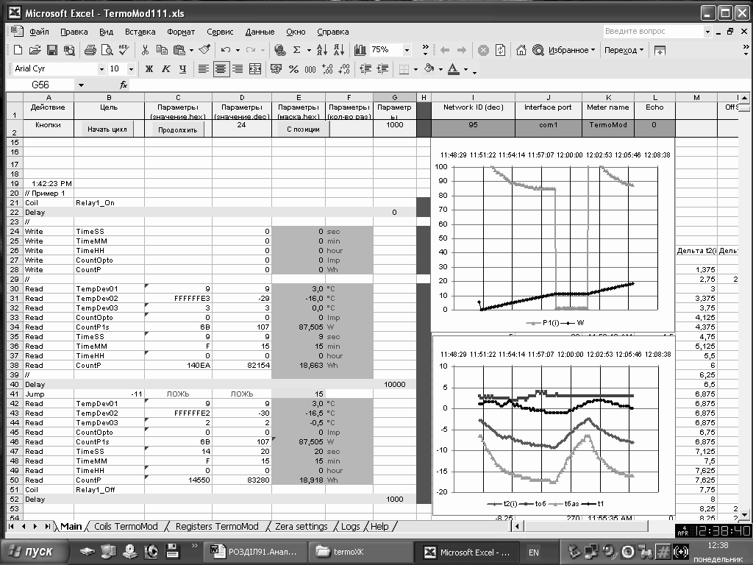
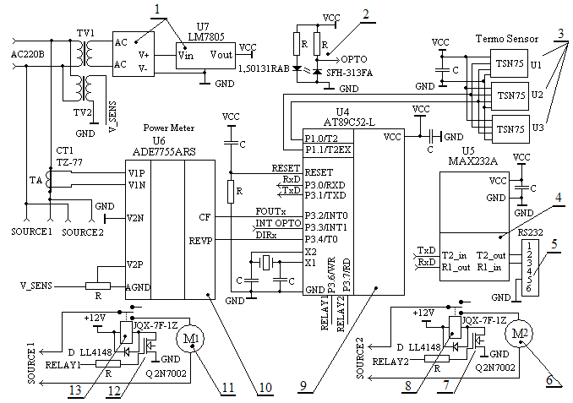
Рис. 10. Робоче вікно керуючої програми і візуалізації результатів тестування ЕЕ ПХП

Рис. 9. Принципова електрична схема аналізатора ХК

Аналізатор працює так. До початку тестування ПХП датчики температури 3 аналізатора встановлюються вручну поодинці на ділянці випаровування хладону у випарнику щільним приляганням до його поверхні, всередині об’ємів ШО і ШМ. Одночасно комбінований порт 5 приєднується до ПЕОМ, в середовищі EXCEL якої повинна бути встановлена керуюча випробуваннями та розрахунками енергетичних показників програма. Робоче вікно програмного середовища і керуючої випробуваннями програми наведено на рис. 10. Після підключення аналізатора ЕЕ до однофазної мережі, її напруга живлення потрапляє до малопотужного блоку 1, який живить постійним струмом усі ланки пристрою на рівнях ±5 та ±12 В, і, одночасно, до електричного двигуна 11 МКА ХМ та 6 − приводу вентилятора вимушеного охолодження (за наявністю). Запуск програми тестування значень температури та спожитої холодильним апаратом електричної енергії і їх відлік починаються відразу, як то передбачено програмою теплових випробувань, із візуалізацією результатів на моніторі комп’ютера. Отже забезпечується синхронізація початку тестування ХМ і зчитувань показників ЕЕ. ХМ відпрацьовує в неупорядкованому режимі роботи розбіжність температур, визначену в шафах холодильного приладу датчиком терморегулятора, або за допомогою програмованих датчиків температури 3, які тимчасово виконують функцію терморегулятора та виходить в упорядкований режим роботи.
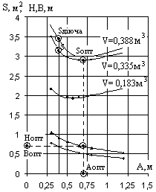
Тестування показників ЕЕ ПХП і ХК аналізатор розпочинає самостійно і відразу після включення МКА для циклу який тестується та закінчує у мить наступного включення двигуна компресора (після паузи − охолодження із вимкненим компресором), тобто протягом одного повного циклу роботи компресора в упорядкованому режимі. Умовою початку тестування прийнято розбіжність у тривалості попереднього і наступного циклів в межах ±2,5 % (закладена похибка експерименту). Програмуванням мікроконтролера 9 встановлюється послідовність і швидкість зчитування показань, що вимірюються, та їх передача на робочий стіл ПЕОМ у програмне середовище EXCEL.EXE за допомогою драйвера 4 через комбінований порт підключення аналізатора 5, а саме таких: поточного часу, температур датчиків, інформації про відкриття двері холодильної шафи, яка надходить від електронної оптичної пари 2, величини спожитої потужності та електричної енергії, що надходять від лічильника 10, а також розрахунку ХК за виразами (19) − (27). Після закінчення одного циклу роботи ХМ, яка тестується, програма випробувань холодильного приладу завершується із візуалізацією енергетичних характеристик на моніторі та видачею контрольного протоколу. Робоче вікно візуалізації програми випробувань ПХП наведено на рис. 10. Компактність приладу аналізатора, відсутність потреби з розгерметизації ХМ для встановлення датчиків тиску, автоматизований процес надходжень вимірюваних даних і виконання розрахунків надають можливість застосувати його у виробника ПХП під час проведення їх атестації, і за місцем їх використання у споживача. Оснащення приладу оптичною електронною парою дозволяє якісно встановити вплив відкриття двері холодильної камери на його ХК. На рис. 11 наведено загальний вигляд аналізатора ХК та місць розташування датчиків температури у шафах ПХП типу КШ-160.
Рис. 12. Залежності
та
за
Рис. 11. Загальний вигляд аналізатора
(біла коробка на моніторі комп’ютера) та місць розташування датчиків температури у шафах КХП типу КШ-160

Апробацію аналізатора виконано тестуванням ПХП вітчизняного виробництва, а саме: однокамерного типу КШ-160 – на базі лабораторій і матеріального забезпечення навчально-наукового інституту холоду, кріотехнологій та екоенергетики ім. В. С. Мартиновського Одеської національної академії харчових технологій; та – двохкамерного типу КШД-239 при його атестації на підприємстві-виробнику ПАТ «УкрНДІ ПобутМаш» холдингу «Група Норд» (м. Донецьк). Пристрій аналізатора захищено патентом України як корисну модель.
У шостому розділі «Метод оптимізації лінійних розмірів поверхні ПХП. Селективна система клімат контролю», виходячи з призначення поверхонь корисних об’ємів ПХП перешкоджати надходженню теплоти та вивчення прямих заходів із підвищення їх ЕЕ, вирішено завдання встановлення оптимальних розмірів теплоізоляційних поверхонь холодильного приладу шляхом мінімізації його поверхні за сталого значення утвореного нею корисного об’єму і товщини теплоізоляційного прошарку. Так, застосовуючи множник $λ$ Лагранжа в тотожності

$L=\text{2AH}+\text{2BH}+\text{2AB}+λ(V−\text{ABH})=\text{0,8H}+\text{2BH}+\text{0,8B}+λ(V−\text{0,4BH})$ (26)

для спільного розв’язування рівнянь діючих площини поверхні $S=2(\text{AH}+\text{BH}+\text{AB})$ та об’єму шаф $V=A⋅H⋅B$, в яких $\text{A,H,B}−$глибина, висота та ширина лінійних розмірів шаф ПХП, матимемо

$S_{\text{опт}}=\text{2V/A}+4\sqrt{\text{VA}}$, $H_{\text{опт}}=B_{\text{опт}}=\text{2A/}(\text{λA}−2)=\sqrt{\text{V/A}}$ (27)

для змінної $A$ за множника Лагранжа

$λ=\text{2/A}+2\sqrt{\text{A/V}}$. (28)

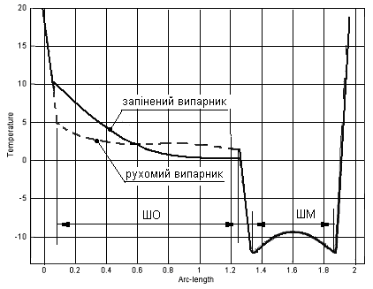
На рис. 12 наведено залежності $S=f(A),\begin{matrix}\end{matrix}V=\text{const}$ та $\text{H,}\begin{matrix}\end{matrix}B=f(A),\begin{matrix}\end{matrix}V=\text{const}$ які лічать, що кожному сталому об’єму шаф відповідають власні лінійні розміри мінімальної діючої поверхні і обмеженого припливу тепла ззовні до корисного об’єму. Встановлено, що діючі поверхні шаф $Sд$ сучасних ПХП вищі за оптимальні (27) на (8...9) % і відповідають більшим на (30…40)% корисним об’ємам, а тому їх МКА мають збільшене енергоспоживання для вилучення надлишку припливу тепла і нижчий до 15% ХК.
Рис. 13. Розподіл температури по висоті шаф ПХП типу КШД-239
На підставі суттєвої вади більшості існуючих ПХП – перепаду температури по висоті ШО до 8 ºС, виконано розрахунки розподілу поля температур в їх корисному об’ємі і вивчено можливість поліпшення температурного розподілу, пересуванням втричі меншого за продуктивністю не запіненого випарника у ШО як найближче до розташованого теплового навантаження. Розрахунки виконано для 2D стаціонарної задачі конвекції та теплопровідності із застосуванням програмного середовища FEMLAB 3.0a (256 МБ пам’яті). На рис. 13 наведено залежності розрахунків поля температур вздовж висоти ШО при запіненому випарнику площа якого дорівнює площі віддаленої стінки та для втричі меншого за продуктивністю не запіненого випарника при його пересуванні (сумісна). Побудовані залежності вказують, що саме рухомий випарник здатен забезпечити рівномірний розподіл температури по висоті у ШО. Доведено, що удосконалення комфортності нових типів ПХП можливе на підставі впровадження мікропроцесорних систем керування. Отже, для їх програмування, виникає потреба в розробці малопотужних програмних продуктів і, зокрема, із розрахунку поля температур, застосування якого здатне передбачити температуру, що встановиться у ШО упродовж тривалих часу охолодження та відповідному початковому регулюванні ХМ. Тому, у даному розділі на підставі чисельної апроксимації неоднорідного диференційного рівняння теплопровідності виду $λ\left(\frac{∂^{2}t}{∂x^{2}}+\frac{∂^{2}t}{∂y^{2}}\right)=−q_{s}$ у двомірній постановці задачі методом кінцевих елементів (сіток) за різницевими аналогами
$t_{0}\sum_{i=1}^{i−4}{a_{i}}−t_{1}α_{1}−t_{2}α_{2}−t_{3}α_{3}−t_{4}α_{4}=−q_{s}λ_{0}$, (29)

розроблено спрощену (до 0,8 МБ пам’яті) ММ стаціонарної задачі із розрахунку поля температур ПХП, як систему алгебраїчних рівнянь $\left|S\right|=\left|A\right|⋅\left|F\right|$ − де $\left|S\right|$ − двомірна матриця коефіцієнтів $α_{i}$, визначених геометричними розмірами комірок і їх відносною теплопровідністю ${\text{λ/λ}}_{0}$; $\left|A\right|,\begin{matrix}\left|F\right|\end{matrix}$ − стовпцеві матриці температури $t$ у вузлах комірок та теплових навантажень $q_{s}$ у комірках, утворених сіткою із зовнішніми межовими умовами $t_{\text{ос}}=\text{const}$ , а на дільницях симетрії області $\text{dt/dn}=0\text{.}$
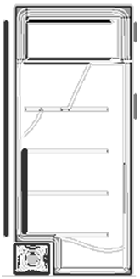
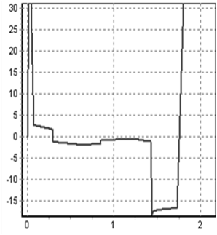
Рис. 14. Графіки розподілення температури вздовж висоти ПХП типу КШ-260 отримані у програмному середовищі FEMLAB 3.0a (ліворуч) та за розробленим (праворуч)

На підставі складеного алгоритму в середовищі Visual FORTRAN-6 та DELPHI розроблено програмне забезпечення, за яким виконано розрахунки поля температур у корисному об’ємі шаф КШД-260 наведені на рис. 14. Експериментально отримані температури, із застосуванням розроблених у розділі 2 технічних приладів, підтвердили адекватність ММ в межах 10 % відносно середньої температури вздовж вісі координат.
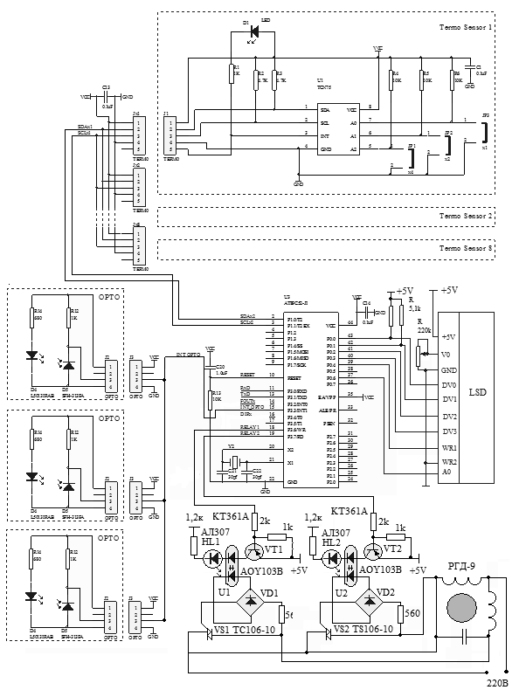
Виходячи з рис. 13 і рис. 14 витікає, що розташування випарника ХМ за висотою ШО суттєво впливає на рівномірність розподілення температури в її об’ємі. Тому, в розділі запропоновано і розроблено нову систему клімат-контролю у ШО, яка працює за селективним методом. Випарник ШО має можливість руху за висотою на ділянку з температурою вищою за нормовану, рис. 15. Керуючий селективною системою, програмований електронний терморегулятор виконано за схемою рис. 16. До його складу входять три керовані датчики температури та фототранзистори для позиціонування випарника на ділянці з найбільшою розбіжністю температури. Корисними ознаками нової системи є: самостійний пошук найтеплішої ділянки у ШО і автоматичне пересування випарника як найближче до неї протягом циклу роботи ХМ; вибір точності підтримання рівня температури; покращення теплообміну природною конвекцією; усунення потреби із визначення місця розташування об’єкта охолодження за температурою; послаблення припливу тепла від ще теплого до вже охолодженого об’єкта; відсутність випаровування вологи у продуктів охолодження та можливість надавана споживачу самостійно програмувати роботу ПХП. Селективна система здатна забезпечити розподілення температури в корисному об’ємі ШО на рівні ± 1 ºС, ніж рівень ± 2 ºС штучної системи „no frost”. Для пересування випарника застосовано гнучкий трубопровід - сильфон. Розроблена селективна система не потребує вилучення корисного об’єму ПХП під її установку.
Рис.16. Мікропроцесорна система керування рухом випарника ШО

Рис. 15. Загальний вигляд моделі рухомого випарника

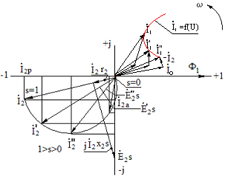
У сьомому розділі «Практичне удосконалення герметичного МКА», на підставі класифікації однофазних асинхронних конденсаторних двигунів (АКД), визначено напрямки і сформульовано завдання, скеровані на підвищення їх ЕЕ і технологічності у виробництві, а також усунення негативного впливу незворотного теплового потоку, який він вносить у холодильний цикл і погіршує продуктивність компресора та ХК КХП. Оскільки напрямки підвищення ЕЕ існуючих АКД майже вичерпано, то для подальшого їх удосконалення отримали розвитку уточнення та корегування лінійних навантажень, а також розробка нового двигуна МКА. Відтак на рис. 17 наведено векторну діаграму струмів і електрорушійних сил АКД МКА із якої витікає, що у випадку зменшення напруги живлення струм намагнічування $\overset{˙}{I_{0}}$ знижується. При незмінному навантаженні на валу двигуна $M_{c}=\text{const}$, його ковзання s=f(U) дещо збільшується і зростає електрорушійна сила у обмотці ротора $\overset{˙}{E_{\text{2s}}}={\overset{˙}{E}}_{2}s={\overset{˙}{I}}_{2}{\underline{Z}}_{2}$, де ${\underline{Z}}_{2}=f(s)$– комплекс повного опору обмотки ротора, збільшується його струм $\overset{˙}{I_{2}}=\frac{{\overset{˙}{E}}_{2}}{r_{2}\text{/s}+{\text{jx}}_{2}}$ і обумовлені ним електричні втрати у роторі $P_{\text{e2}}=I_{2}^{2}r_{2}$, рис. 17. Електрорушійна сила ротора $\overset{˙}{E_{2}}$ утворює підсилений магнітний потік розмагнічування, який діє назустріч намагнічуючому, але вже послабленому внаслідок зниження напруги живлення магнітному потоку обмотки статора $Ф_{1}$, та сильніше виштовхує його у повітряну щілину між статором і ротором (зростає реактивна складова струму розмагнічування $\overset{˙}{I_{\text{2p}}}$). Це призводить до підвищення кута втрат у сталевому осередді статора та ротора. Зростає випередження струму намагнічування по відношенню до потоку намагнічування і здійснюється повільне зниження підсумкового струму намагнічування $\overset{˙}{I_{0}}$, рис. 17. Струм в обмотці статора $\overset{˙}{I_{1}}={\overset{˙}{I}}_{0}+(−{\overset{˙}{I}}_{2}^{'})$, який визначає споживану двигуном потужність, також повільно змінюється. На рис. 16 наведено годограф побудованого струму $\overset{˙}{I_{1}}=f(U)$, а на рис. 18 його експериментальну залежність, отриману для двигуна ЕДП-24 герметичного компресора ХКВ6-1ЛБУ з якої видно, що при незначному збільшенні ковзання в межах $0<s<\text{0,05}$ вектор комплексної суми струмів $\overset{˙}{I_{0}}+(−{\overset{˙}{I}}_{2}^{'})$ зменшується і, пропорційно квадрату його значення, при незмінному активному опору обмотки статора $r_{s},$ знижуються електричні втрати в ній $P_{\text{e1}}=I_{1}^{2}r_{1}$ , споживана двигуном потужність $P_{1}$ та накопичена температура.
Рис. 17. Векторна діаграма струмів та електрорушійної сили ротора однофазного АКД МКА
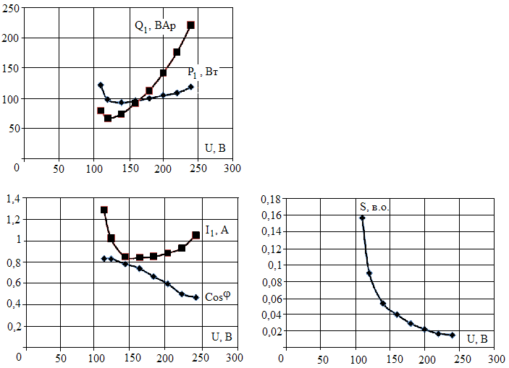

Рис. 18. Робочі характеристики двигуна
ЕДП-24 МКА ХКВ6-
1ЛБУ з навантаженням $M_{c}=\text{0,225}\begin{matrix}\text{Нм}\end{matrix}$

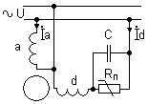
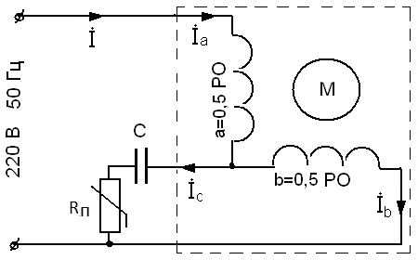
На рис. 19 наведено схему увімкнення до мережі живлення базового АКД МКА. На підставі аналізу їх робочих характеристик, дійсних значень температури та уточнених значень ККД компресора, виконано розрахунки потужностей споживаних двигунами компресорів. Визначено, що номінальна споживана з мережі живлення потужність двигуна відповідає продуктивності компресора тільки під час пуску, коли перепад тиску хладону на ділянці його всмоктування і стискання починає зростати. В міру зростання тиску хладону в системі охолодження та зростання температури двигуна знадобиться потужність майже на 20 % вища, ніж започаткована за призначенням, яку двигун компресора забезпечуватиме але з перевантаженням за струмом, потужністю і за подальшого збільшення власної температури, відносного перегріву хладону, зниженням ККД компресора у замкненому циклі ХМ.
Рис. 19. Схема увімкнення базового АКД до мережі живлення
Рис. 20. Схема увімкнення нового АКД МКА до мережі живлення
По відношенню до базового двигуна виконано теоретичне обґрунтування АКД з новою обмоткою статора, яка вмикається до мережі однофазного живлення за схемою рис. 20 і має послаблені струм намагнічування під час роботи АКД та температуру.
Для достовірної оцінки ЕЕ нового АКД значну увагу приділено побудові його ММ в статиці, яку укладено на підставі класичного підходу – методу симетричних складових, інваріантного для будь-якого типу АКД, виготовленню та дослідженню опитного зразка двигуна і уточненню експериментального метода визначення його параметрів.
Котушки однофазної обмотки АКД виконані обмотувальним дротом одного перерізу, що, при виготовленні нового двигуна, дозволило зменшити витрати ваги активних матеріалів на одиницю потужності двигуна і застосувати автоматизоване укладання витків котушок у однакові за перерізом пази статора. У порівнянні з серійним, новий двигун має на 50 % меншу вагу обмотувального дроту та на 25 % ‒ електротехнічної сталі при тій же корисній потужності.
Виконані розрахунки робочих характеристик нового двигуна не поступаються характеристикам серійного двигуна. На відміну від двофазних АКД, новий є однофазним, який тільки на час пуску перетворюється позистором R_{п} у двофазний.
Адекватність розробленої ММ нового АКД найкраще простежується на робочій ділянці швидкостей при найвищої продуктивності МКА. На рис. 21 наведено робочі характеристики нового двигуна, отримані розрахунком і експериментально (переривчаста). Збіжність характеристик знаходиться в межах 5 %, що вказує про адекватність ММ та методу експериментальних випробувань.
Виконані дослідження нового АКД у складі МКА NKV 10-3-K сучасних ПХП типу КШ, КШД від виробника ПАТ «Норд», шляхом порівнянь із серійним ДАО 130-90-3,0-с18П, підтвердили його позитивний вплив на ефективність термодинамічного циклу ХМ і підвищення ХК на (5…7) %, через зниження на (20...25) % споживаного струму, зниження температури та здатність під час роботи МКА генерувати у мережу живлення реактивний струм розмагнічування, покращуючи тим якість використання енергоносія в межах держави. Результати тестувань серійного і нового АКД у складі МКА NKV 10-3-K зведені до таблиці 1 і таблиці 2.

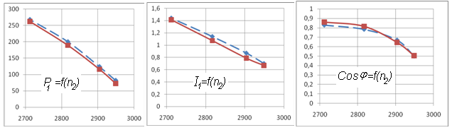
Рис. 21. Робочі характеристики нового АКД типу ЕДП-24 МКА ХКВ6-1ЛБУ

Таблиця 1 − Енергетичні характеристики МКА NKV 10-3-K
Тип двигуна | Температура кипіння, ^{о}С |  | Холодильна продуктивність, Вт |  | Споживана потужність, Вт |  | Питома холодильна продуктивність |  | Струм,  А
новий | -20 | 182,2 |  | 120,6 |  | 1,51 |  | 0,551
серійний | -20 | 187,1 |  | 122,1 |  | 1,53 |  | 0,681

Таблиця 2 − Енергетичні характеристики АКД
Ковзання  ротора  двигуна,  s, в.о. | Споживана  активна потужність,  Р₁, Вт | Споживана  реактивна потужність,  Q₁, ВAp | Корисна  потужність,  Р₂, Вт | Споживаний струм,  I₁,A | Коеф.  потужн.  двигуна,  $$\text{Cos}ϕ_{\text{АД}}$$ | ККД  двигуна,  $$η_{\text{АД}}$$ | Оберти  ротора,  n₂,об./х. | Корисн.  момент  на валу,  М, кг·м | Повна  потужн.  двигуна,  S₁, BA
ДАО 130-90-3,0-с18П (робочий конденсатор 4 мкФ/400В)
0,018 | 122,1 | 42,48 | 75,46 | 0,681 | 0,815 | 0,61 | 2947 | 0,025 | 166,3
«Одеса» (робочий конденсатор 18 мкФ/200 В)
0,013 | 120,6 | 1,59 | 88,26 | 0,561 | 0,995 | 0,715 | 2962 | 0,029 | 123,4

Відомо, що МКА ПХП працює у повторно коротко часовому режимі, який супроводжується його частими пусками і на початку яких споживаний струм, потокозчеплення, електромагнітний момент значно перевищують їх номінальні значення та під впливом яких двигун деякий час знаходиться у не урівноваженому стані – динаміці. В роботі, на підставі диференційних рівнянь у відносних одиницях для узагальненого АКД в нерухомих координатах статора

$\begin{aligned}\left\{{\overline{U}}_{c}={\overline{i}}_{c}r_{c}+d{\overline{Ψ}}_{c}\text{/dt,}\begin{matrix}\end{matrix}\right.\end{aligned}$, (30)

де ${\overline{U}}_{c}−$ вектор напруги живлення обмотки статора; ${\overline{i}}_{c},{\overline{i}}_{p}−$вектори струмів у котушках обмотки статора і стрижнях обмотки ротора; $r_{c}{\text{,r}}_{p}−$активні опори обмотки статора і ротора, $ω_{p}=dϕ\text{/dt}−$ кутова частота обертання ротора; $j{\overline{Ψ}}_{p}ω_{p}−$ електрорушійна сила обмотки ротора, яка враховує його обертання у нерухомій системі координат статора; $d{\overline{Ψ}}_{c}\text{/dt,}\begin{matrix}d{\overline{Ψ}}_{p}\text{/dt}−\end{matrix}$ електрорушійні сили обмоток статора і ротора, розроблено ММ із розрахунку робочих характеристик АКД в динаміці. На рис. 22 наведено динамічні характеристики струмів, моменту нового і серійного АКД типу ЕДП-25, розраховані за методом Рунге-Кутта і побудовані у відносних одиницях, з яких видно, що на початку руху існує значна амплітуда їх коливань, яка позначається на кутовій швидкості ротора, пригальмовуючи його. Швидкісні характеристики обох двигунів мають декілька ділянок із втратою ротором набраних обертів, що пов’язано не тільки з різким зменшенням електромагнітного моменту, але навіть зі зміною його напрямку у серійному АКД на протилежний − гальмуючий. Кількість коливань моменту у новому двигуні із однофазною обмоткою є меншою, ніж у серійному на одне, і це при тому, що їх амплітуда є дещо вищою. Це робить швидкісну характеристику нового двигуна більш жорсткою, а час перехідного процесу коротшим. Досягнення ротором 75 % обертів у новому двигуні здійснюється за 0,03 с, на той час як у базовому − за 0,036 с. Якщо вважати, що квадратичний імпульс струму під час перехідного

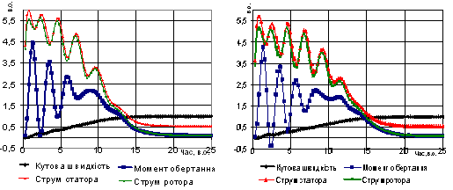
Рис. 22. Зведені у часі результати розрахунку струмів, електромагнітного моменту та швидкості ротора нового (ліворуч) і серійного (праворуч) двигунів

процесу – пуску АКД, характеризує адіабатичне нагрівання його обмотки, то додаткова котушка базового двигуна, яку виконано обмотувальним дротом перерізу 0,132 мм² із допустимою густиною струму 6 А/мм² , за час 0,036 с стане гарячішаю на 19 ºС. Під час тривалості важкого пуску двигуна у 0,3 с − із номінальним статичним моментом навантаження, температура додаткової обмотки наблизиться до критичного значення за класом термічної стійкості ізоляції дроту, а саме 154 ºС. У той самий час додаткова котушка нового двигуна, виконана дротом із перерізом 0,26 мм², збільшить свою температуру лише на 3,9 ºС, або за важкого пуску − на 39 ºС, що майже не позначиться на властивостях її ізоляції та, як наслідок, надійності роботи двигуна.
Із швидкісних характеристик на рис. 22 витікає, що досягнення 99 % номінальних обертів ротором базового двигуна здійснюється за 0,065 с, а у нового за 0,055 с, що варто вважати його перевагою. В цілому, за винятком означеного вище, а його потрібно враховувати для реалізації заходів із енергозбереження, обидва двигуни за динамікою задовольняють умовам їх застосування в МКА. Отже, стрибки значень струмів в обмотках статора, тривалість їх дії, насичення магнітного кола АКД, за умови дозволених в них лінійних навантажень, потребують врахування на рівні обрання двигуна для приводу компресора ХМ.
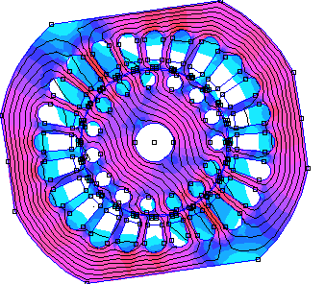
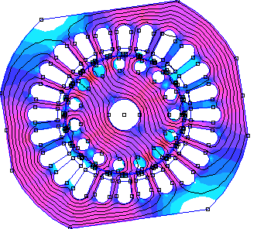
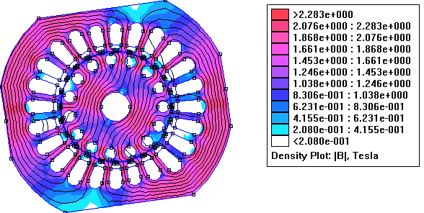
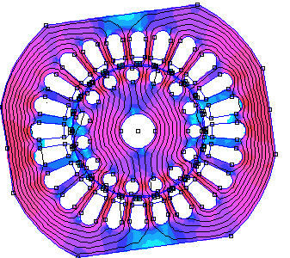
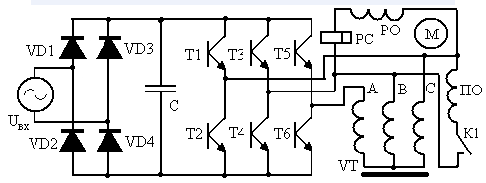
Для достовірності наданих висновків на рис. 23 наведено чисельні розрахунки утвореного в АКД розподілення магнітного поля у новому двигуні для типових випадків: під час пуску двигуна і його виходу в робочий режим, а також за появи навантаження. Оскільки істотний вплив на тривалість часу набрання ротором обертів має його миттєво незгасаюче магнітне поле, утворене потокозчепленнями струмів статора і ротора, виконано аналіз його зміни у часі та розподілення у магнітному середовищі двигуна під час розгону ротора, який дозволив виявити ділянки магнітного кола, перенасичені магнітним потоком та, як наслідок, теплом.
Рис. 23. Розподілення і викривлення магнітного поля: (а) - утвореного робочою та додатковою котушками обмотки статора без реакції поля ротора під час пуску двигуна; (б) - реакції ротора, утвореної його короткозамкненою обмоткою під час пуску двигуна і скерованого назустріч полю обмотки статора; (в) − пульсуючого, утвореного тільки робочою котушкою обмотки статора із малопомітною реакцією поля ротора під час холостого ходу; (г) − утвореного робочою котушкою обмотки статора з реакцією поля ротора під час навантаження компресора

а
б
в
г
Рис. 24. Схема увімкнення двигуна із пусковою котушкою до виходу ПЧ

Встановлено, що упродовж останніх років ведуться роботи по впровадженню перетворювачів частоти (ПЧ) для регулювань продуктивності герметичних МКА ПХП з метою покращення їх ЕЕ. Відтак за схемою рис. 24, яку розроблено для підключення серійного АКД у якості навантаження до трифазного ПЧ, виконано вивчення ефекту регулювання продуктивності МКА ПХП типу КШ-160 в діапазоні частот струму f=(30...60) Гц за законом регулювання $\text{U/f}=\text{const}$. Отримані і зведені до таблиці 3 енергетичні характеристики свідчать про відсутність очікуваного енергозберігаючого ефекту від застосування надто дорогого і складного ПЧ у складі ПХП. Значно більшого ефекту можливо досягти застосуванням РН живлення, узагальнену мікропроцесорну схему якого наведено на рис. 25, а монтажну плату на рис. 26. Результати випробувань ПХП типу КШ-160 при живленні його МКА від РН зведено у таблицю 4. Зниження напруги живлення виконується РН за показником мінімуму споживання МКА струму.
Таблиця 3 − Результати випробувань ЕЕ ПХП типу КШ-160 при регулюванні продуктивності компресора
Спосіб живлення | f,Гц | τ_{р}, с | τ_{н}, с | Q₀, Вт | W_{1,} Вт | ε
ПЧ, U=200В | 50 | 123 | 277 | 5,3 | 4,65 | 1,140
ПЧ, U=165В | 40 | 164 | 277 | 5,76 | 5,77 | 0,999
ПЧ, U=136В | 30 | 281 | 277 | 7,36 | 8,54 | 0,862
ПЧ, U=200В | 60 | 118 | 343 | 6,0 | 4,81 | 1,247
ПЧ, U=200В | 50 | 175 | 328 | 6,56 | 6,66 | 0,986
Побутова мережа U=220В | 50 | 203 | 399 | 7,12 | 5,59 | 1,1274

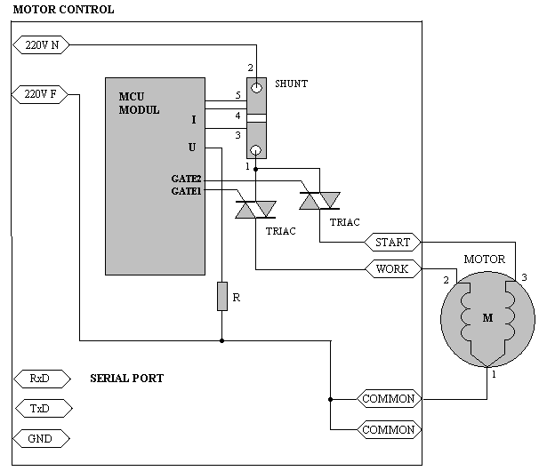
Рис. 25. Узагальнена мікропроцесорна схеми пристрою РН живлення
Рис. 26. Монтажна плата РН живлення АКД МКА ХМ

Під час виходу ПХП в упорядкований режим роботи напруга живлення становила 220 В. Наприкінці неупорядкованого режиму роботи ХМ температура поверхні кожуха герметичного компресора становила 63 ºС. Випробування починались відразу після виходу ХМ в упорядкований режим, коли температура у морозильній камері та ШО холодильного приладу за час одного циклу роботи компресора не змінювалась. Тестування показників ЕЕ виконані аналізатором. Аналіз результатів випробувань та їх чисельних розрахунків за методом, викладеним у розділах 3 та 4, вказує, що швидкість ротора АКД за напруги 175 В знизилась з 2940 до 2904 об/хв., температурний режим шаф КХП у трьох випробуваннях майже однаковий, загальна кількість тепла вилученого за час одного
Таблиця 4 – Показники ЕЕ ПХП типу КШ-160 за температури навколишнього середовища t_{о.с.}=37 ºС
Напруга  живлення | Час  випробування | t_{2.},  ^{º}С | t_{об.},  ^{º}С | t_{бал.},  ^{º}С | t₁,  ^{º}С | K_{p}/K_{н},  Вт/(м^{2º}С) | T_{p}/T_{н},  сек. | Q_{p}/Q_{н},  Вт | Q₀/W,  Вт | ε  -
175 В  випробу-  вання 1 | від 10.25.55  до 10.35.04 | -2,25 | 6 | -6 | 1,5 | 5,454/  8,595 | 352,7/  223,8 | 3,612/  2,506 | 6,12/  12,56 | 0,487
175 В  випробу-  вання 1 | від 10.25.55  до 10.35.04 | -9 | 5,5 | -17 | -1
175 В  випробу-  вання 1 | від 10.25.55  до 10.35.04 | -2,5 | 6 | -5,5 | 1,5
220 В  випробу-  вання 2 | від 10.44.38  до 10.53.56 | -2,5 | 5 | -6 | 1 | 6,076/  10,043 | 316,6/  191,5 | 3,423/  2,608 | 6,03/  13,34 | 0,452
220 В  випробу-  вання 2 | від 10.44.38  до 10.53.56 | -9 | 5 | -17 | -1
220 В  випробу-  вання 2 | від 10.44.38  до 10.53.56 | -2,5 | 5,5 | -6 | 1

циклу роботи ХМ знизилась на 1,5 %, що варто розглядати як негатив, а ось спожита МКА енергія знизилася на 7,9 % і ХК зріс на 6,3 %, що варто розглядати як перевагу роботи ХМ зі зниженням напруги живлення при одночасному зменшенні споживаного струму. До того ж температура поверхні кожуха герметичного компресора з 63 ºС за напруги 220 В знизилась до 57 ºС за 175 В упродовж 9,5 хвилин одного циклу роботи ХМ.

ВИСНОВКИ

У дисертаційній роботі вирішено науково-практичну проблему за двома напрямками:
- вдосконалення процесу тестування ПХП розробкою нової методології теоретичного і експериментального визначення його ЕЕ за показником ХК, яка базується на розрахунку продуктивності випарника ХМ на протязі часу одного робочого циклу і за непрямими ознаками − температурою та енергоспоживанням, не потребує порушення цілісності герметичної системи, забезпечує умови підвищення ЕЕ ПХП, створення та просування на ринку їх енергозберігаючих зразків, оснащених розробленими пристроями комфортності середнього і вищого класу ієрархії.
- вдосконалення МКА ХМ енергетично ефективним АКД і його РН живлення, який забезпечує м’який пуск, знижене на (7…8) % споживання електричної енергії і в яких при номінальній продуктивності компресорів відсутнє теплове перевантаження, що зменшує відносний перегрів пари хладону після всмоктування і підвищує ХК та ЕЕ ПХП на (5…7 )%.
У результаті виконання роботи сформульовані основні висновки.
1. Встановлено, що упродовж минулих років проблемі підвищення ЕЕ ПХП приділялось обмаль уваги і, у тому числі: вдосконаленню процесу їх тестування розробкою сучасних вимірювальних пристроїв; адекватній оцінці ЕЕ холодильного циклу за показником ХК і його покращенню; обмеженню теплоприливів до корисного об’єму шаф мінімізацією розмірів його теплоізолюючої поверхні; розробці мало витратних систем клімат-контролю, які забезпечують рівномірне розподілення температури по висоті шаф природнім шляхом; удосконаленню МКА розробкою і впровадженням нового АКД, робочі характеристики якого одночасно забезпечують зменшене і ощадне для мережі живлення енергоспоживання; розробці мало витратних електронних пристроїв ефективно керуючих надійною роботою ХМ.
Аналіз джерел вказує, що аналогом інтернаціонального коефіцієнта EER (Energy Efficiency Ratio), в аспекті визначення ЕЕ ПХП, є розрахунковий показник ХК, який кількісно оцінює співвідношення продуктивності випарника упродовж циклу роботи ХМ в упорядкованому режимі, до електричної енергії спожитої її МКА. Цей показник залежить від умов тестування, а тому є миттєвим, прив’язаним до режиму роботи ПХП – номінального при 100% тепловому навантаженні в стандартних умовах або холостого ходу без навантаження. В частині визначення, ХК – визнаний фахівцями але, за умов швидкої його оцінки, тестування продуктивності випарника повинне здійснюватись без розгерметизації ХМ, а, отже, за непрямими ознаками показника ЕЕ – температурою та енергоспоживанням.
2. Виконано уточнення значень відносного перегріву пари хладону у МКА. Наведено, що на початку стискання хладону у герметичному МКА, його слід визначати за різницею температур кипіння хладону і поверхні двигуна компресора, а не конденсації. Відносний перегрів пари хладону майже на порядок вищій за визнаний і, відповідно до нього, теоретичний ККД герметичного компресора нижче та коливається в межах ${\text{0,67η}}_{к}≤η_{к}^{}≤{\text{0,82η}}_{к}$, що призводить до збільшення відносної тривалості робочої частини циклу ХМ, тривалості роботи МКА, спожитої електричної енергії і зменшення ефективної холодильної продуктивності компресора. Встановлено, що зворотно пропорційно відносному перегріву пари хладону, у МКА погіршується показник ЕЕ ХМ. В межах дійсної температури МКА його теоретичне значення нижче і становить $\text{0,67ε}≤ε^{}≤\text{0,82ε}\text{.}$
Розроблені принципові електронні і монтажні схеми та на спільній платформі мікроконтролера АТ89С52-Л виготовлені вимірювальні і керуючі роботою ХМ енергозберігаючі пристрої тестування температури і енергоспоживання. Пристрої оснащено засобами візуалізації синхронізованих у часі показників на РКД або моніторі ПЕОМ. Чутливість застосованих датчиків температури типу TCN75 на рівні ±0,5 ºС, а клас точності багатофункціонального лічильника електричної енергії, виконаного із застосуванням мікросхеми ADE7755, на рівні 0,2. Апробовані пристрої задовольняють усім вимогам програми тестувань ПХП за діючими стандартами є малогабаритними, швидкісними, споживають обмаль енергії на власні потреби, прості у застосуванні. Закладені у архітектурі мікроконтролера малопотужні керовані транзисторні ключі і надлишок входів/виходів - разом із керованими датчиками температури, фототранзисторами та оптичними електронними парами виконують функцію швидкісного терморегулятора ХМ з регульованим гістерезисом температури у морозильнику 1 ºС, управління одночасно двома МКА і блоком спостереження за станом дверці ШО тощо.
3. Виходячи з припливів тепла до випарника ПХП, розроблено нову методологію і ММ аналітичного розрахунку його продуктивності та ЕЕ. У якості початкових даних закладено непрямі ознаки роботи ХМ упродовж одного циклу в упорядкованому режимі − часові залежності температур всередині ШО $t_{\text{об}}$, в реперній точці морозильної камери $t_{0}$, температура кипіння хладону $t_{\text{бал}}$, тривалість часу роботи ${Δτ}_{р}$ та зупинки ${Δτ}_{н}$ МКА і спожитої ним електричної енергії, які повинні бути отримані у реальному часі. За розробленою ММ виконано аналітичний розрахунок диференційних рівнянь теплового балансу випарника, складених за параметрами ПХП типу КШ-160, і порівняння результатів із аналогічними, але отриманими шляхом інтегрування експериментальних часових залежностей температур, яке довело їх збіжність в межах ±6 %. Доведено, що нова методологія не потребує розгерметизації системи ХМ чим усуває негативні для оточуючого середовища наслідки від вилучення холодильного агенту. Розроблений метод визначення ХК ПХП за непрямою ознакою – температурою запатентовано в Україні як спосіб.
4. Розроблено методологію чисельного визначення ХК за результатами експериментальних випробувань ПХП по місцю експлуатації без розгерметизації його ХМ. Для визначення швидкості перехідного процесу спадання або зростання температури у реперній точці випарника, виконано чисельний аналіз його експоненціальної залежності і отримано чисельні залежності похідних щодо визначення коефіцієнту тепловіддачі у випарник. Доведено, що для розробленої чисельної ММ розрахунку ЕЕ ПХП, через визначення швидкості течії перехідного процесу охолодження, вагомого показника ХК, достатньо експериментальних даних від трьох датчиків температури, одного лічильника часу і одного циклу роботи МКА. Апробацію чисельного методу виконано на розробленій штучній схемі тестування ПХП. Похибка методу на рівні ±5 % складається з припущень закладених під час вирішення диференціальних рівнянь теплового балансу випарника і залежить від розміру інтервалу часу зчитувань показань температури та від точності вимірювальних пристроїв. За розробленою методологію чисельного визначення ХК складено алгоритм і програмне забезпечення для програмування роботи аналізатора ЕЕ ПХП
5. Розроблено аналізатор ЕЕ ПХП, який забезпечує виконання програми теплових випробувань ПХП в обсязі передбаченому вимогами ДСТУ із додатковим визначенням холодильної продуктивності компресора по роботі випарника, а також показника ХК упродовж одного циклу роботи ХМ в упорядкованому режимі та, завдяки безпосередньому включенню МКА через аналізатор, синхронізує увімкнення та вимкнення холодильного приладу із початком і завершенням процедури тестування. Усі процедури з проведення тестування, за винятком розміщення трьох датчиків температури у шафах, є автоматизованими, а незначні розміри аналізатора (150·80·60 мм³) надають можливість застосовувати його у будь-яких умовах використання ПХП. Загальний час проведення повного аналізу дорівнює одному циклу роботи ХМ в усталеному режимі і знаходиться в межах (14...30) хвилин при температурі оточуючого середовища (32…42) ºС. Апробацію аналізатора засвідчено актом випробувань під час тестування ПХП типу КШД-239 на підприємстві-виробнику - ПАТ «УкрНДІ ПобутМаш» холдингу «Група Норд» (м. Донецьк) і патентом України на корисну модель.
6. Розроблено рівняння лінійних розмірів ПХП, дотримання яких обмежує приплив тепла до корисного об'єму ззовні, і виконано аналіз діючих розмірів поверхонь шаф модельних рядів побутових ПХП на відповідність. Доведено, що вітчизняні ПХП мають завищені їх значення на (8...9) %. Впроваджені у виробництві діючі поверхні ШО відповідають більшим на (30…40) % фактичним об’ємам шаф ПХП, ніж в них започатковані, і тому утворюють збільшене енергоспоживання. Розроблено ШО із рухомим випарником, яку оснащену мікропроцесорною системою. Доведено, що алгоритм роботи автоматизованої системи пошуку місця знаходження випарника по висоті у ШО повинен працювати за селективним методом, який враховує випадкове розміщення теплового навантаження в її об’ємі і здійснює перенос тепла вздовж коротшої відстані між об’єктом охолодження та випарником. Нова система клімат-контролю підтримує природній розподіл температури у ШО, надає можливість програмувати режим охолодження з точністю розподілу температури по висоті шафи на рівні ±1 ºС, здійснює комутацію МКА і займає обмаль місця під встановлення.
7. Розроблено ММ і малопотужне, до 0,8МБ, програмне забезпечення із розрахунку поля температур для програмування мікропроцесорних систем керування режимом роботи ХМ, що у порівнянні із існуючими програмними продуктами майже у 320 разів менше. Перевірка адекватності розробленого математичного і програмного забезпечення показує збіжність температурних залежностей отриманих із застосуванням розробленого програмного забезпечення та на підставі FEMLAB 3.0 – в межах до 10 %.
8. Розроблено теоретичне обґрунтування і виготовлено новий АКД, який покращив ефективність МКА за показниками ККД та продуктивністю. Складено його ММ в статиці і динаміці. Отримана збіжність результатів розрахунків і експериментальних даних в межах 5 %. Вперше теоретично обґрунтовано і експериментально підтверджено доцільність зниження напруги живлення МКА до 0,8U_{н} під час роботи при підвищенні на (5...7) % ХК. Встановлено, що потужність обраних двигунів МКА відповідає продуктивності компресора на початку його пуску. Із зростанням тиску хладону у конденсаторі зростають температура двигуна, втрати потужності і, майже, на 20 % корисна потужність, яку він забезпечить із перевантаженням за споживаним струмом і подальшим збільшенням температури та зростанням необоротного теплового потоку у замкненому циклі ХМ. Виготовлена із обмотувального дроту одного перерізу, обмотка статора нового двигуна має меншу вагу, температуру і є технологічною у виробництві. Випробування нового двигуна у складі МКА NKV 10-3K ПХП типу КШД-239 довели його перевагу над існуючим – ДАО 130-90-3,0-с18П за усіма показниками ЕЕ і при меншому на 30 % енергоспоживанні. Виконано експериментальне дослідження впливу регулювання продуктивності герметичного МКА на показник ЕЕ ПХП, варіюванням обертів його двигуна від ПЧ. Встановлено, що глибоке регулювання продуктивності МКА від ПЧ неможливе і погіршує показник ефективності – ХК, а при зниженні напруги живлення нижче критичного за струмом, у рази зростає споживання реактивної індуктивної потужності, яке погіршує якість мережі живлення. Відтак, розроблено схему і корисну модель пристрою РН, який забезпечує живлення МКА за мінімумом споживаного струму, і в межах ковзань ротора АКД до 5 %. Доведено, що регулювання продуктивності МКА у такий спосіб підвищує ЕЕ ПХП в межах до 8 %, знижує температуру АКД і відносний перегріву пари хладону до його стискання.

СПИСОК ОПУБЛІКОВАНИХ ПРАЦЬ ЗА ТЕМОЮ ДИССЕРТАЦІЇ

1. Моделирование и автоматизация проектирования измерительных преобразователей тока / [Стогний Б. С., Кириленко А. В. и др.] под ред. В. В. Рогозы.; АН УССР. Ин-т электродинамики. – К.: Наук. думка, 1989. − 272 с.
Особистий внесок: розробка математичного та програмного забезпечення із розрахунку польових задач, нові корисні моделі перетворювачів.
2. Сенина, Т. И. Поле температур камеры промышленного холодильника [Текст] / Т. И. Сенина, Я. В. Яковенко, Ю. В. Байдак // Холодильна техніка і технологія. – 2001. – №5 (74). – С. 26 − 29.
Особистий внесок: вирішення задачі із розрахунку поля температур.
3. Байдак, Ю. В. Устройство мультимедийного мониторинга температуры [Текст] / Ю. В. Байдак, С. А. Чугаевский // Холодильна техніка і технологія. – 2006. – №2 (100). – С. 91 − 94.
Особистий внесок: розробка і виготовлення пристрою мультимедійного моніторингу температури та його апробація.
4. Байдак, Ю. В. Устройство диагностики энергопотребления электромеханических систем [Текст] / Ю. В. Байдак, Б. И. Слободниченко, В. Ю. Байдак // Електромашинобудування та електрообладнання.: Міжвід. наук.-техн. зб. Проблеми автоматизованого електропривода. Теорія і практика. − К.: Техніка, 2006. – Вип. 66. – С. 344 − 347.
Особистий внесок: розробка і виготовлення пристрою.
5. Байдак, Ю. В. Устройство виртуального мониторинга энергопотребления [Текст] / Ю. В. Байдак, В. Ю. Байдак // Холодильна техніка і технологія. – 2006. – №3 (101). – С. 93 − 98.
Особистий внесок: розробка і виготовлення пристрою.
6. Байдак, Ю. В. Измерительный комплекс виртуального мониторинга температуры [Текст] / Ю. В. Байдак, В. Ю. Байдак // Холодильна техніка і технологія. – 2006. – №4 (102). – С. 85 − 89.
Особистий внесок: розробка, програмування процесора і апробація пристрою.
7. Байдак, Ю. В. Облік впливу температури приводу герметичного компресора на роботу холодильної установки [Текст] / Ю. В. Байдак, П. Г. Пушкарєв // Холодильна техніка і технологія. – 2008. - №6 (116). – С. 16 −18.
Особистий внесок: уточнення відносного перегріву пари хладону і його впливу на продуктивність компресора.
8. Байдак, Ю. В. Експериментальні дослідження електричного двигуна привода герметичного компресора холодильної установки [Текст] / Ю. В. Байдак // Холодильна техніка і технологія. – 2009. – №1 (117). – С. 24 − 30.
9. Байдак, Ю. В. Однофазний двигун привода герметичного компресора з покращеними енергетичними характеристиками [Текст] / Ю. В. Байдак // Холодильна техніка і технологія. – 2009. – №2 (118). – С. 12 − 19.
10. Байдак, Ю. В. Особливості роботи герметичних компресорів малих холодильних машин [Текст] / Ю. В. Байдак, П. Г. Пушкарєв // Обладнання та технології харчових виробництв: темат. зб. наук. пр. / Донец. нац. ун-т економіки і торгівлі ім. М. Туган-Барановського. − 2009. − Випуск 21, − С. 48 − 56.
Особистий внесок: визначення показника енергетичної ефективності малих холодильних машин і методу його оцінювання.
11. Байдак, Ю. В. Удосконалення холодильної машини побутового холодильника [Текст] / Ю. В. Байдак, В. П. Чепурненко // Холодильна техніка і технологія. – 2009. − №3 (119). – С. 17 − 25.
Особистий внесок: розробка пристрою мультимедійної системи контролю температури.
12. Байдак, Ю. В. Прямі заходи досягнення високої енергетичної ефективності побутових холодильних приладів / Ю. В. Байдак, В. П. Чепурненко // Холодильна техніка і технологія. – 2009. − №4 (120). – С. 13 − 20.
Особистий внесок: вирішення задачі оптимізації лінійних розмірів поверхні шаф холодильного приладу.
13. Байдак, Ю. В. Математична модель малопотужного конденсаторного двигуна герметичного компресора холодильного приладу [Текст] / Ю. В. Байдак // Холодильна техніка і технологія. – 2009. − №5 (121). – С. 28 − 35.
14. Байдак, Ю. В. Математична модель електричного двигуна герметичного компресора холодильного приладу із однофазною обмоткою [Текст] / Ю. В. Байдак // Холодильна техніка і технологія. – 2009. − №6 (122). – С. 6 − 15.
15. Байдак, Ю. В. Дослідження динамічних режимів пуску електричного двигуна герметичного компресора холодильного приладу [Текст] / Ю. В. Байдак // Холодильна техніка і технологія. – 2010. − №2 (124). – С. 6 − 14.
16. Байдак, Ю. В. Метод оцінювання енергетичної досконалості побутового холодильного приладу [Текст] / Ю. В. Байдак, П. Г. Пушкарєв // Обладнання та технології харчових виробництв: темат. зб. наук. пр. – Донецьк, Донец. нац. ун-т економіки і торгівлі ім. М. Туган-Барановського. – 2010. – Вип. 24 − С. 153−165.
Особистий внесок: розробка методу визначення показника холодильного коефіцієнту за непрямими ознаками ефективності.
17. Байдак Ю. В. Методика непрямого визначення питомої електричної холодильної продуктивності малопотужного холодильного апарату / Ю. В. Байдак // Холодильна техніка і технологія. – 2010. – №3 (125). – С. 4 − 11.
18. Байдак, Ю. В. Аналізатор енергетичної ефективності холодильного апарату [Текст] / Ю. В. Байдак, О. П. Шпуряка // Холодильна техніка і технологія. – 2010. – №4 (126). – С. 4 − 11.
Особистий внесок: розробка та виготовлення аналізатора енергетичної ефективності.
19. Байдак, Ю. В. Регулятор напруги живлення електричного двигуна привода герметичного компресора холодильної машини [Текст] / Ю. В. Байдак // Холодильна техніка і технологія. – 2010. – №5 (127). – С. 6 − 14.
20. Байдак, Ю. В. Методика та пристрій для енергетичного тестування компресійного холодильного приладу [Текст] / Ю. В. Байдак // Наукові праці Одеської національної академії харчових технологій. – Вип.39. – Том. 1. – Одеса, 2011. − С. 5 − 9.
21. Байдак, Ю. В. Асинхронний конденсаторний двигун привода герметичного компресора холодильної установки [Текст] / Ю. В. Байдак // Електромеханічні і електрозберігаючі системи. Щоквартальний науково-виробничий журнал. – Вип. 3/2011 (15) – Кременчук: КрНУ, 2011. – С. 125 − 130.
22. Baydak, Y. Benefits of the working mixture C1 when used in domestic refrigeration compression units [Текст] / Y. Baydak, M. Khmelnyk, V. Chepurnenko // Холодильна техніка і технологія. – 2012. – №1 (135). – С. 5 – 9.
Особистий внесок: дослідження ефективності нових хладонів застосуванням пристрою аналізатора.
23. Байдак, В. Ю. Вплив регулювання продуктивністю малопотужного герметичного компресора на роботу побутового компресійного холодильного приладу [Текст] / В. Ю. Байдак, Ю. В. Байдак // Холодильна техніка і технологія. – 2012. – №138 (4). – С.5 – 10.
Особистий внесок: розробка схеми підключення однофазного двигуна компресора до трифазного перетворювача частоти.
24. Чепурненко, В. П. Енергоефективний однофазний електричний двигун мотор компресорного агрегату побутових холодильних машин [Текст] / В. П. Чепурненко , І. Н. Красновський, М. Г. Хмельнюк, Ю. В. Байдак // Холодильна техніка і технологія. – 2012. – №139 (5). – С.10 – 15.
Особистий внесок: виготовлення удосконаленого двигуна привода компресора.
25. Пат. 38468 А Україна, МПК⁷ H01F 27/28. Повітряний трансформатор струму / Байдак Ю. В., Кузмицький В. В.; №2000 074043; заявл. 10.07.00; опубл. 15.05.2001, Бюл. № 4.
Особистий внесок: розробка і виготовлення перетворювача струму.
26. Пат. 49638 Україна, МПК⁷ F25D 11/00. Шафа охолодження / Байдак Ю. В.; власник Одеська державна академія холоду. - №u2009 09933; заявл. 29.09.09; опубл. 11.05.2010, Бюл. №9.
27. Пат. 48033 Україна, МПК⁷ Н02К 17/14(2006.01). Однофазна одношарова обмотка / Байдак Ю. В., Байдак В. Ю.; власник Одеська державна академія холоду. - №u2009 02772; заявл. 25.03.09; опубл. 10.03.2010, Бюл. №5.
Особистий внесок:виготовлення обмотки і двигуна компресора.
28. Пат. №56237 Україна, МПК⁷ (2011.01) G01K 17/16 (2006/01) G01R 22/00. Аналізатор енергетичної ефективності холодильного апарату / Байдак Ю. В., Шпуряка О. П.; №u2010 06729; заявл. 01.06.10; опубл. 10.01.2011, Бюл. №1.
Особистий внесок: розробка і виготовлення корисної моделі.
29. Пат 63322 Україна, МПК⁷ Н02К 17/08 (2006.01). Асинхронний конденсаторний двигун / Байдак Ю. В.; №u201101642; заявл. 14.02.2011; опубл. 10.10.2011, Бюл. №19.
30. Пат. 97696 Україна, МПК⁷ F25B 49/00. Спосіб тестування енергетичної ефективності холодильної машини / Байдак Ю. В.; №а2010 05738; заявл. 12.05.10; опубл. 12.03.2012, Бюл. №5.
31. Байдак Ю. В. Основи теорії кіл: навч. посіб. / Юрій Вікторович Байдак. – К.: Вища шк.: Слово, 2009. – 271 с.
32. Байдак, Ю. В. Сучасні методи дослідження теплових процесів холодильних пристроїв малої потужності [Текст] / Ю. В. Байдак // (17 травня 2006 р.) Семінар Наукової НАН України з комплексної проблеми «Наукові основи електроенергетики» за напрямком «Оптимальне управління та експлуатація електроприводів холодильних установок» Одеська держ. акад. холоду. – 2006.
33. Когут, В. Є. Устройство мультимедийного мониторинга температуры [Текст] / В. Є. Когут, Ю. В. Байдак // Матеріали науково-техніч. конф. [«Сучасні проблеми холодильної техніки і технології»] (19 – 21 вересня 2007 р.). − Одеса, Видавн. ОДАХ, 2007. − С. 67 - 68.
34. Байдак, Ю. В. Особливості роботи герметичних компресорів малих холодильних машин [Текст] / Ю. В. Байдак, П. Г. Пушкарєв // Матеріали IV всеукр. науково-техніч. семінару «Удосконалення малої хладотеплотехніки і забезпечуваних нею технологічних процесів».- (14 – 16 травня 2009 р.) / Донец. нац. ун-т економіки і торгівлі ім. М. Туган-Барановського, АТ «Норд», ЗАТ «Укр НДІ ПобутМаш». – 2009.
35. Байдак, Ю. В. Експериментальні дослідження електричного двигуна герметичного компресора холодильної установки [Текст] / Ю. В. Байдак, П. Г. Пушкарєв // Матеріали 6-ої науково-техніч. конф. [«Сучасні проблеми холодильної техніки і технології»] (22 – 24 вересня 2009 р.). − Одеса, Видавн. ОДАХ, 2009. − С. 115 − 117.
36. Байдак, Ю. В. Метод оцінювання енергетичної досконалості побутового холодильного приладу [Текст] / Ю. В. Байдак, П. Г. Пушкарєв // матеріали V міжнар. науково-практич. конф. [«Удосконалення малої хладотеплотехніки – використання холоду в харчової галузі»], (9-10 вересня 2010 р.) / Донец. нац. ун-т економіки і торгівлі ім. М. Туган-Барановського і Українського науково-дослідного і проектно-конструкторського інституту побутового машинобудування. – 2010.
37. Байдак, Ю. В. Анализатор энергетической эффективности холодильных аппаратов [Текст] / Ю. В. Байдак // Материалы междунар. науч.-технич. конф. [«Современные методы и средства исследований теплофизических свойств веществ»], (30 нояб. – 2 декаб. 2010 г.) / М-во образования и науки Российской Федерации, СПб.: СПбГУНиПТ, 2010. − С. 109.
38. Байдак, Ю. В. Асинхронний конденсаторний двигун привода герметичного компресора холодильної установки [Текст] / Ю. В. Байдак // Матеріали XIII міжнар. науково-техніч. конф. [«Проблеми енергоресурсозбереження в електротехнічних системах. Наука, освіта і практика»], (18 – 20 травня 2011 р.). – Наукове видання. – Кременчук: КрНУ, 2011. – Вип. 1/2011 (1). – С. 250 − 251.
39. Байдак, Ю. В. Штучне підвищення енергетичної ефективності асинхронного конденсаторного двигуна [Текст] / Ю. В. Байдак // Матеріали всеукр. науково-техніч. конф. з міжнар. участю [«Проблеми автоматики та електрообладнання транспортних засобів»], (24 – 25 травня 2011р.). – Миколаїв: Національний університет кораблебудування ім. Макарова, 2011р. – Режим доступу: http://www.conference.nuos.edu.ua .
40. Байдак, Ю. В. Методика та пристрій для енергетичного тестування компресійного холодильного приладу [Текст] / Ю. В. Байдак // Матеріали міжнар. науково-техніч. конф. [«Сучасні проблеми холодильної техніки і технології»] (17 – 20 травня 2011 р.). – Одеса: ОНАХТ, 2011. – С. 34 – 36.
41. Baydak, Y. V. Refrigerating unit energy efficiency analyzer [Текст] /Y.Baydak // Proceedings of the 23rd IIR International Congress of Refrigeration. [Refrigeration for Sustainable Development]. (August 21−26, 2011). – Prague, Czech Republic. – Режим доступу: www.icr2011.org.
42. Байдак, Ю. В. Чисельне визначення енергетичної ефективності компресійних холодильних пристроїв [Текст] / Ю. В. Байдак, В. Ю. Байдак// Матеріали 7-ї міжнар. науково-техніч. конф. [«Сучасні проблеми холодильної техніки і технології»]. – (14 – 16 вересня 2011 р.). − Одеса, Видавн. ОДАХ, 2011. − С. 38 − 40.
43. Baydak, Yuriy. Improvement of compression refrigeration machine using environmentally friendly working fluid [Текст] /Y. Baydak // Proceedings of the 10th IIR Gustav Lorentzen Conference on Natural Refrigerants. (June 25-27, 2012). - Delft, the Netherlands, Paper No. 142.
44. Байдак, Ю. В. Вплив регулювання продуктивністю малопотужного герметичного компресора на роботу побутового компресійного холодильного приладу [Текст] / Ю. В. Байдак, В. Ю. Байдак// Матеріали 8-ї міжнар. науково-техніч. конф. [«Сталий розвиток і штучний холод»]. – (14 – 16 жовтня 2012 р.). − Одеса, Видавн. ОДАХ, 2012. − С. 115 − 118.

АНОТАЦІЯ

Байдак Ю.В. Науково-практичні основи підвищення енергетичної ефективності побутових холодильних приладів. – На правах рукопису.
Дисертація на здобуття наукового ступеня доктора технічних наук зі спеціальності 05.05.14 – холодильна, вакуумна і компресорна техніка, системи кондиціювання. – Одеська національна академія харчових технологій. – Одеса, 2013.
Дисертацію присвячено розробці енергозберігаючих побутових компресійних холодильних приладів та технічних засобів їх діагностики. На підставі системного підходу обґрунтовано напрямки створення таких приладів.
Розроблено спосіб тестування енергетичної ефективності холодильної машини за непрямою ознакою – температурою, на підставі якої визначається тепловий потік вилучений із корисного об’єму шаф холодильного приладу під час циклу його роботи в упорядкованому режимі. Застосування способу за новою схемою теплоенергетичних випробувань холодильного приладу не потребує втручань у герметичну систему холодильної машини і забезпечує кількісне визначення її енергетичної ефективності.
Удосконалено інструментарій технічних приладів для проведення теплоенергетичних випробувань холодильного приладу розробкою і виготовленням аналізатора його енергетичної ефективності за показником електричного холодильного коефіцієнту. Компактне виготовлення аналізатора корисне під час проведення випробувань холодильного приладу на відповідність діючим в Україні вимогам щодо дозволенного споживання ним електричної енергії по місцю його розташування та на підприємстві виробнику, який має право визначати клас енергоспоживання.
Розроблено енергозберігаючі зразки побутових компресійних холодильних приладів, які оснащено новим асинхронним конденсаторним двигуном із однофазною обмоткою статора, виконаною обмотувальним дротом одного перерізу, регулятором напруги живлення мотор-компресорного агрегату холодильної машини, шафою охолодження із природною системою клімат-контролю, яка працює за селективним методом. Впровадження розробок в холодильному приладі зменшило його енергоспоживання, здешевило виробництво мотор-компресорного агрегату і підвищило його надійність у роботі, забезпечило підтримку номінальної продуктивності компресора, підвищило енергетичну ефективність холодильного приладу в цілому та забезпечило рівномірний розподіл температури всередині корисного об’єму шафи охолодження.
Ключові слова: компресійні холодильні прилади, холодильна машина, електричний двигун, компресор, хладон, енергетична ефективність, мультимедійні і віртуальні вимірювальні прилади, шафа охолодження, поле температур, селективний метод, теплові випробування, регулятор напруги живлення, аналізатор.

АННОТАЦИЯ

Байдак Ю.В. Научно-практические основы повышения энергетической эффективности бытовых холодильных приборов. – На правах рукописи.
Диссертация на соискание научной степени доктора технических наук по специальности 05.05.14 – холодильная, вакуумная и компрессорная техника, системы кондиционирования. – Одесская национальная академия пищевых технологий. – Одесса, 2013.
Диссертация посвящена разработке энергосберегающих бытовых компрессионных холодильных приборов и технических средств их диагностики. На основе системного подхода обоснованы направления создания таких приборов. Установлено, что относительный перегрев пара хладона в реальном компрессоре в десять раз выше, на треть ниже его КПД, производительность, выше энергопотребление. Показано, что потребляемая двигателями герметичных компрессоров активная мощность выше её расчетных значений на (25…35) % и работают они с перегрузкой по току и температуре, ухудшая энергетическую эффективность холодильного прибора.
Разработан способ тестирования энергетической эффективности холодильной машины по косвенному признаку − температуре, на основе которой определяется тепловой поток извлечённый из полезного объёма шкафов холодильного прибора во время цикла его работы в установившемся режиме. Использование способа применительно к новой схеме теплоэнергетических испытаний холодильного прибора не требует разгерметизации системы холодильной машины и обеспечивает количественное определение её энергетической эффективности.
Усовершенствовано инструментарий технических устройств проведения теплоэнергетических испытаний холодильного прибора − разработкой и изготовлением анализатора его энергетической эффективности по показателю удельного электрического холодильного коэффициента. Компактное исполнение анализатора (150х80х60) мм³ удобно во время проведения испытаний холодильного прибора на его соответствие требованиям технического регламента по максимально разрешенному потреблению электроэнергии на предприятии производителя, которому предоставлено право тестировать класс энергопотребления, так и по месту его работы.
Решены вопросы, связанные с выбором рациональных размеров поверхностей теплоизоляционных шкафов по минимуму тепла, которое втекает в их полезные объемы извне, соблюдение которых повышает энергетическую эффективность холодильного прибора. Показано, что существующие холодильные приборы имеют на (7...16) % завышенную поверхность теплоизоляционных шкафов и, как следствие, перегружены тепловым потоком, втекающим извне, потребляют дополнительную мощность для его переноса в теплообменный конденсатор. Расчеты поля температур в объеме холодильного прибора установили зависимость их распределения в шкафу охлаждения от места установки испарителя, а их учёт в новой системе климат контроля, работающей селективно, обеспечил равномерное распределение температуры в шкафах на уровне ±0,5 ºС.
Выполнено усовершенствование математических моделей электрических двигателей привода компрессора ХМ в статике, динамике и разработано технологичную, энергетически эффективную новую модель двигателя. Приведено теоретическое обоснование регулированию производительности компрессора снижением напряжения питания его двигателя во время работы холодильной машины в диапазоне скольжений ротора до 5 %, использование которого уменьшило температуру двигателя в два раза, потребляемую мощность на 8 %, повысило на 6,3 % энергетическую эффективность холодильного прибора. Экспериментально установлено, что вероятная причина перегрузок двигателей компрессоров холодильных машин − завышенная упругость их пластинчатых клапанов.
Разработаны энергосберегающие образцы бытовых компрессорных холодильных приборов, оборудованные новым асинхронным конденсаторным двигателем с однофазной обмоткой статора, выполненной обмоточным проводом неизменного сечения, регулятором напряжения питания мотокомпрессорного агрегата холодильной машины, шкафом охлаждения с естественной системой климат контроля. Внедрение разработок в холодильном приборе уменьшило его энергопотребление, удешевило производство мотокомпрессорного агрегата и повысило его надёжность в работе, обеспечило поддержку номинальной производительности компрессора, повысило энергетическую эффективность холодильного прибора в целом.
Ключевые слова: компрессионные холодильные приборы, холодильная машина, электрический двигатель, компрессор, хладон, энергетическая эффективность, мультимедийные и виртуальные измерительные приборы, шкаф охлаждения, поле температур, селективный метод, тепловые испытания, регулятор напряжения питания, анализатор.

ANNOTATION

Baydak Y. V. Scientific and practical fundamentals for improving the energy efficiency of household refrigeration appliances. – Manuscript (in Ukrainian).
Thesis for a Doctor’s Degree in Technical Sciences. Specialty 05.05.14 – Refrigeration, Vacuum and Compressor Engineering, Air-conditioning systems. – Odessa national academy of food technologies. – Odessa, 2013.
The thesis is dedicated to the scientific and technical fundamentals development of household compression refrigerating devices energy efficiency increasing and their hardware diagnostics improvement. On the system approach basis the creation fields of such devices were substantiated.
Refrigerating machines energy efficiency testing method by indirect criterion − temperature is worked out, on the basis of which the heat flow removed from the useful volume of the refrigerator during his operation cycle in the steady mode is determined. Application of this testing method using the new scheme of heat-power refrigeration device examination does not require intervention into the sealed refrigeration machine system and provides quantitative determination of its energy efficiency.
Technical devices hardware for heat-power refrigeration equipment tests were improved with the development and manufacturing of the energy efficiency analyzer according to specific electric refrigeration coefficient. The compact construction of the analyzer is useful during testing of refrigeration equipment for compliance with applicable requirements in Ukraine as for permissible consumption of electric power at the place of its location and on the enterprise-producer which has the right to determine the class of power consumption.
The samples of energy-saving household compression refrigerating devices are developed, which are equipped with: new asynchronous capacitor engine with one-phase winding of stator, made of one-cross section wire; refrigerating machine motor-compressor unit power supply voltage regulator; cooling cabinet with natural climate-control system, working on selective method. Implementation of innovations in the refrigerating device has reduced its power consumption, made cheaper the production cost of motor-compressor unit and increased its operation reliability, provided support of the compressor nominal performance, increased power efficiency of refrigeration equipment in general and provided the uniform temperature distribution within the useful volume of the cooling cabinet.
Keywords: compression refrigeration equipment, refrigerating machine, electric engine, compressor, refrigerant, energy efficiency, multimedia and virtual gauges, cooling cabinet, temperature field, selective method, thermal testing, voltage supply regulator, analyzer.

36

Для заказа доставки работы
воспользуйтесь поиском на сайте http://www.mydisser.com/search.html

